ФЕДЕРАЛЬНОЕ ГОСУДАРСТВЕННОЕ БЮДЖЕТНОЕ ОБРАЗОВАТЕЛЬНОЕ УЧРЕЖДЕНИЕ
ВЫСШЕГО ОБРАЗОВАНИЯ
«САНКТ-ПЕТЕРБУРГСКИЙ ГОСУДАРСТВЕННЫЙ УНИВЕРСИТЕТ»

На правах рукописи

Агапов Михаил Михайлович

ВЫЯВЛЕНИЕ ТУБЕРКУЛЁЗНЫХ МИКОБАКТЕРИЙ МОРФОЛОГИЧЕСКИМИ МЕТОДАМИ ПРИ ФИБРОЗНО-КАВЕРНОЗНОМ ТУБЕРКУЛЁЗЕ

Выпускная квалификационная работа аспиранта

Научная специальность 14.03.02 «Патологическая анатомия»
Направление подготовки 30.06.01 «Фундаментальная медицина»
Образовательная программа МК 3054.2015
«Фундаментальная медицина»

Научный руководитель:
Доктор медицинских наук, профессор
Цинзерлинг Всеволод Александрович

Санкт-Петербург
2018 г.

ОГЛАВЛЕНИЕ
Актуальность……………………………………………………………………...3
Цель и задачи исследования……………………………………………………...5
Научная новизна…………………………..………………………………………6
Теоретическая и практическая значимость………………………..…………….6
Апробация…………………………………………………………………………6
Глава 1. Обзор литературы……………………………………………………….7
1.1 Микробиологическая характеристика микобактерий………………………7
1.1.1 Общие свойства микобактерий…………………………………………….7
1.1.2 Размножение микобактерий…………………………………………..…..11
1.1.3 Клеточная стенка микобактерий………………………………………….12
1.1.4 Метаболизм микобактерий………………………………………………..13
1.1.5 Резистентность микобактерий…………………………………………….14
1.2 Вирулентность и генетика микобактерий………………………………….16
1.3 Полиморфизм микобактерий………………………………………………..31
1.4 Морфогенез туберкулёза……………………………………………………35
1.4.1 Цитологическая характеристика туберкулёза…………………………...45
1.5 Морфологическая диагностика туберкулёза………………………………52
Глава 2. Собственные исследования…………………………………………...60
2.1 Материалы и методы………………………………………………………...60
2.2 Результаты……………………………………………………………………62
Глава 3. Обсуждение и выводы…………….…………………………………...86
3.1 Обсуждение полученных результатов……………………………………...86
3.2 Выводы……………………………………………………………………….90
3.3 Практические рекомендации……………..…………………………………91
Список собственных публикаций……………………..……………………..…92
Список литературы……………………………………..………………………..93

АКТУАЛЬНОСТЬ.
По данным информационного бюллетеня ВОЗ за октябрь 2017 года, туберкулёзом в 2016 году в мире заболели 10,4 миллиона человек, умерли – 1,7 миллиона [102]. Заболевание входит в число 10 наиболее распространённых причин смерти в мире. Россия наряду с другими странами бывшего СССР значительно опережает страны Западной Европы и Северной Америки по показателям заболеваемости и смертности от туберкулёза, однако имеет место стойкая положительная тенденция по сравнению с временами наибольшего социально-экономического неблагополучия, когда на нашу страну приходился каждый третий случай вновь выявленного туберкулёза в Европе.
Туберкулёз наряду с заболеваниями сердечно-сосудистой системы, ВИЧ-инфекцией и злокачественными новообразованиями выступает отдельным пунктом в утверждённой в 2014 году Государственной программе развития здравоохранения в Российской Федерации, на реализацию которой из бюджетов всех уровней выделено более 33 миллиардов рублей. Плановыми показателями в соответствии с программой является снижение к 2020 году смертности от туберкулёза до 11,2 (на 100 тысяч населения), а заболеваемости – до 35 (на 100 тысяч населения) [20]. По состоянию на 2016 год смертность от туберкулёза составляла 11,8 (на 100 тысяч населения), заболеваемость – 51,9 (на 100 тысяч населения).
Туберкулёз по праву относится к социально значимым болезням и зависит от уровня жизни населения, объёмов и структуры трудовой миграции, состояния пенитенциарной системы, он так же тесно связан с ВИЧ-инфекцией. Ещё одним грозным явлением, представляющим опасность для разных категорий населения, является множественная и широкая лекарственная устойчивость, нередко регистрируемая даже у пациентов с впервые выявленным заболеванием.
Разумеется, задача улучшения ситуации с заболеваемостью и смертностью от туберкулёза в равной степени лежит как на лечебно-профилактическом, так и на диагностическом звеньях оказания медицинской помощи. Морфологической диагностике туберкулёза в последнее время уделяется меньше внимания. В результате, и в приказе Министерства здравоохранения и в международных рекомендациях в качестве основных методов диагностики туберкулёза значатся только микробиологические и иммунологические [21].
В практике большинства стационаров, даже имеющих доступ к высокотехнологичным методам выявления микобактерий, морфологическая диагностика была, остаётся и будет одной из основных составляющих дифференциального диагноза очаговых и инфильтративных процессов в лёгких, внутригрудных лимфатических узлах и других локализаций. Далеко не исчерпан и перечень тем, требующих комплексного научного анализа во фтизиатрии с обязательным учётом структурных изменений. Так, в дальнейшем изучении нуждается морфогенез заболевания, различные аспекты жизненного цикла возбудителя, формирования лекарственной устойчивости, лечебного патоморфоза, репарации тканей, сочетания туберкулёза с ВИЧ и другими инфекциями, включая нетуберкулёзные микобактериозы. Важность посмертной морфологической диагностики подчёркивается тем бесспорным фактом, что при формальном совпадении патологоанамического и клинического диагнозов, последний значительно дополняется и уточняется [33].

ЦЕЛЬ ИССЛЕДОВАНИЯ.
Оптимизация выявления туберкулёзных микобактерий в тканях.
ЗАДАЧИ ИССЛЕДОВАНИЯ.
1) Подбор наиболее сложных для классического бактериоскопического выявления туберкулёзных микобактерий случаев, сопровождающихся многолетним течением заболевания с длительной безуспешной терапией.
2) Анализ отрицательных результатов окраски по Цилю-Нильсену при выраженности морфологических признаков туберкулёза (казеозный некроз, формирование гранулём с гигантскими клетками Лангганса) и наличии рентгенологических, микробиологических, иммунологических признаков туберкулёза.
3) Сравнение результатов гистохимического выявления микобактерий по Цилю-Нильсену, флюоресцентной окраски аурамином-родамином и иммуногистохимического метода.
4) Сбор данных о морфологических и тинкториальных свойствах туберкулёзных микобактерий необычной формы.

НАУЧНАЯ НОВИЗНА.
Ранее не встречались попытки произвести подробный анализ случаев отрицательной или слабоположительной окраски по Цилю-Нильсену, т.к. причиной подобных явлений считались дефекты при окраске, взятии материала, его фиксации, обезвоживании, либо ошибки при приготовлении реактивов.
ТЕОРЕТИЧЕСКАЯ И ПРАКТИЧЕСКАЯ ЗНАЧИМОСТЬ.
Благодаря расширению знаний о тинкториальных свойствах туберкулёзных микобактерий, их жизненном цикле, структуре клеточной стенки, способности к образованию биоплёнки, появится возможность выработать алгоритм морфологической диагностики туберкулёза и избежать случаи гипо- и гипердиагностики заболевания.
АПРОБАЦИЯ.
Материалы исследования доложены в ходе участия в научных форумах:
Характер Форума | Название Форума | Название доклада | Авторы | Даты Место проведения
5 конгресс Евро-Азиатского Общества по Инфекционным Болезням, в плане МЗ РФ | 5 конгресс Евро-Азиатского Общества по Инфекционным Болезням | Выявление микобактерий в тканях: диагности ческое и теоретическое значение | В.А. Цинзерлинг, М.М. Агапов | Новосибирск, 18 мая 2018 г.
Всероссийская научно-практическая конференция с международным участием, в плане МЗ РФ | Актуальные вопросы противотуберкулёзной помощи в РФ: консолидация усилий по борьбе с туберкулёзом | Выявление микобактерий в тканях при помощи морфологических методов | В.А. Цинзерлинг, М.М. Агапов | Москва, 31 мая-1 июня 2018 г.

Глава 1. ОБЗОР ЛИТЕРАТУРЫ.
1.1 Микробиологическая характеристика микобактерий.
Туберкулёзная микобактерия относится к семейству Mycobacteriaceae, представленному единственным родом Mycobacterium. За последние десятилетия было открыто несколько десятков видов, относящихся к этому роду, общее же их число уже превысило 100. Микобактерии - сапрофиты, в природе распространены чрезвычайно широко, преимущественно в почве.
Патогенными являются туберкулёзные микобактерии, представленные [65]:
- собственно M. tuberculosis,
- M. bovis (более актуальная для развивающихся стран, где недостаточно распространена пастеризация молока),
- M. africanum (встречается в Западной Африке почти исключительно среди ВИЧ-инфицированных) [57],
- M. microti (чрезвычайно редко поражает иммунокомпетентных пациентов, природным резервуаром являются полёвки и другие мелкие грызуны) [47],
- M. canettii (крайне малоизученный вид, выделение которого вызывает значительные трудности) [75],
А так же нетуберкулёзные возбудители микобактериозов, основными представителями которых являются:
- M. avium (включающий помимо самого вида M. avium так же M. intracellulare и M. scrofulaceum), M. Kansasii, M. xenopi (проявляющиеся в виде диссеминированных процессов в лёгких и лимфаденопатий преимущественно на фоне иммуносупрессии) [56],
- M. fortuitum, M. terrae (характеризуется поражением кожи и костно-суставной системы, может выступать в качестве нозокомиальной инфекции у больных хирургического профиля) [76], [95],
- M. marinum (трудно культивируемый возбудитель, вызывающий гранулематозное поражение кожи у пациентов, работающих с рыбой или аквариумами) [69].
Нетуберкулёзные микобактерии в соответствии с классификацией Раньона [92] разделены на четыре группы в зависимости от хромогенеза на свету.
К первой группе относятся фотохромогенные, «желтые» или канзасские микобактерии, впервые выделенные в США. Представителями этой группы являются М. kansasii, M. marinum и др. При длительном выращивании с доступом света культуры могут становиться оранжевыми или кирпично-красными. Культуры дают рост при 37°С через 7–12 дней, а при комнатной температуре через 3–4 недели.
Ко второй группе отнесены скотохромогенные микобактерии, имеющие оранжево-желтую окраску, независимо от того – выращивались они на свету или в темноте. К этой группе относятся М. scrofulaceum, М. gordonae, М. flavescens, М. aque. При 22°C растут с образованием в темноте желто-оранжево-красного пигмента.
К третьей группе относятся нефотохромогенные, непигментированные микобактерии или имеющие желто-розовую окраску. К этой группе отнесены М. avium, M. intracellulare (M. batley), M. qastri, M. triviale, M. terrae, M. xenofri и др. Микобактерии этой группы могут расти на простых питательных средах как при комнатной температуре, так и при 45°C.
Четвертую группу атипичных микобактерий, так называемых быстрорастущих непигментированных сапрофитов, составляют М. phlei, M.fortuitum (M. minettiet, M. giae), M. smegmatis, M. vaccae, M. chelonei и др.
Микобактерии этой группы дают рост при 20°C в течение 3–5 дней, кислоустойчивы. Среди микобактерий этой группы имеются как пигментообразующиe, так и не имеющие такого свойства.
Отдельно необходимо выделить M. leprae - возбудитель проказы, и пока малоизученный M. ulcerans - возбудитель язвы Бурули, встречающейся на африканском континенте и характеризующейся обширными язвенными поражениями кожных покровов различных локализаций, зачастую устойчивых к медикаментозному лечению и требующих хирургического иссечения патологического очага [44].
1.1.1 Общие свойства микобактерий.
Морфологически туберкулёзные микобактерии представлены в виде тонких (0,2 - 0,7 мкм) длинных (1 - 10 мкм) палочек, грамположительны, кислотоустойчивы, аэробны (в неблагоприятных условиях - микроаэрофильны, либо вовсе анаэробны), мезофильны (оптимальная температура 30-42^{о}С), неподвижны, не образуют спор и капсул.
Цитоплазматическая мембрана микобактерий туберкулеза путём инвагинации в цитоплазму формирует внутрицитоплазматическую мембранную систему, или мезосому. Мезосомы полифункциональны. С ними связана локализация многих ферментных систем, они участвуют в синтезе материала клеточной стенки, выполняют роль посредника между ядром и цитоплазмой. Отмечено слабое развитие или отсутствие мезосом у авирулентных штаммов микобактерий туберкулеза. Цитоплазма микобактерий туберкулеза состоит из гранул и вакуолей различной величины. Основная часть мелкогранулярных включений представлена рибосомами, на которых синтезируются специфические белки.
Носителем генетической информации бактерий являются не только хромосомы, но и нехромосомные элементы — плазмиды. Плазмиды благодаря малому размеру хорошо приспособлены к переносу из клетки в клетку [93].
Все виды микобактерий туберкулёза культивируются на одних и тех же питательных средах, включающих глицерин и аминокислоты. Растут на картофельно-глицериновых, яично-глицериновых (среда Левенштейна-Йенсена) и синтетических средах, вызывая их помутнение. На жидких средах через 2-3 нед. дают рост в виде плёнки: сначала нежной, сухой, со временем утолщающейся, становящейся бугристо-морщинистой с желтоватым оттенком. На плотных питательных средах образуются характерные колонии: морщинистые, сухие, с неровными краями. Во все среды необходимо добавлять вещества, которые ингибируют рост контаминирующей флоры. Разработаны ускоренные методы выделения культур микобактерий туберкулёза — Прайса и Школьниковой. Сущность этих методов заключается в том, что исследуемый материал наносят на предметное стекло, обрабатывают серной кислотой, промывают изотоническим раствором хлорида натрия и помещают в питательную среду с цитратной кровью. Через 5—7 дней стекло вынимают.
Туберкулёзные микобактерий дают положительный результат при ниациновом тесте, редуцируют нитраты, разлагают мочевину, никотинамид, пиразинамид.
В настоящее время всё большее распространение приобретает использование для выделения микобактерий автоматизированной системы Bactec, основанной на ускоренном бульонном культивировании возбудителя и непрерывном компьютерном мониторинге динамики роста колонии при помощи флюоресцентного индикатора роста. Кроме того, последним приказом узаконена для диагностики и ПЦР.
Антигенная структура микобактерий сложная. Антигены связаны с клеточной стенкой, рибосомами, цитоплазмой, имеют белковую и липополисахаридную природу, участвуют в реакциях ГЗТ и ГНТ.
Микобактерии долго сохраняют жизнеспособность вне организма человека или животного. В высохшей мокроте они живут до 10 мес., в пыли сохраняются 10 дней, на книгах - до 3 мес., в воде - до 5 мес, масле - до 10 мес., сыре - до 8 мес. Выдерживают температуру 70°С в течение 20 мин, кипячение — 5 мин; в 5% растворе карболовой кислоты и растворе сулемы 1:1000 погибают через сутки, в 2% растворе лизола — через час. Из дезинфицирующих средств наиболее чувствительны к хлорной извести и хлорамину [3].
1.1.2 Размножение микобактерий.
Микобактерии размножаются делением, перешнуровыванием и почкованием. Наиболее часто встречается деление. В клетках, достигших определённой величины, образуются поперечные перегородки, и клетки распадаются пополам, разламываясь как бы от сильного толчка. Перелом клеток происходит очень быстро. После перелома дочерние клетки располагаются под углом друг к другу или параллельно.
При размножении клетки перешнуровыванием сначала появляется едва заметная перетяжка, которая постепенно углубляется, становится всё более заметной, и клетка перетягивается пополам. Иногда клетка перешнуровывается одновременно в нескольких местах.
Почкование у микобактерий встречается довольно часто. Почки образуются чаще на конце клетки или на боковой поверхности. Сначала появляется маленький бугорок, который увеличивается, округляется, затем отваливается или, оставаясь соединенным с материнской клеткой, развивается дальше. Почки, часто вытягиваясь в длину, превращаются в палочковидные ветки. Трудно в таких случаях установить, что считать почкой, а что — веткой, так как и почкование, и ветвление представляют, в сущности, один и тот же процесс. Различие заключается лишь в том, что при настоящем ветвлении ветки не отделяются и не могут существовать самостоятельно. В дальнейшем бугорок увеличивается в размерах и отпочковывается от материнской клетки в виде образования кокковидной формы. Внутри этих форм происходит ряд превращений, в результате которых в них постепенно формируются обычные кислотоустойчивые палочки. Весь цикл размножения и воспроизводства in vitro продолжается примерно 7—9 суток.
Вновь появившиеся молодые палочки до окончательного формирования могут приобретать ветвящуюся форму, напоминающую мицелий плесневых грибов.
В культурах микобактерий более старого возраста (2-3-суточных) клетки укорачиваются и принимают кокковидную форму. Кокковидные клетки имеют такой же диаметр, как и палочки, или несколько больший; одиночные, или соединены в пары, или короткие кривые цепочки, или механически сцеплены в кучи. На этой стадии развития микобактерий легко можно принять за микрококки. Кокковидные клетки некоторое время продолжают размножаться, а затем переходят в состояние покоя. Таким образом, микобактерии в своем развитии проходят цикл превращений из палочковидных форм в кокковидные [79].
1.1.3 Клеточная стенка микобактерий.
Главной особенностью микобактерий является строение их клеточной стенки, содержащей несколько слоёв, часть из которых при этом имеют нестабильный химический состав и характеризуются изменчивостью. Выраженная гидрофобность клеточной стенки существенно затрудняет диффузию веществ, в том числе питательных, что объясняет медленное размножение микобактерий. Основой клеточной стенки являются имеющие перекрёстные связи – пептидогликаны, этот слой стенки называют так же электронноплотным. Следующим идёт слой арабиногалактанов - полисахаридная строма клеточной стенки. К строме крепятся миколовые кислоты - сульфолипиды и корд-фактор, являющиеся одной из мишеней для этиотропной терапии. Высокомолекулярные (до 84 атомов углерода в цепи) миколовые кислоты обладают низкой реакционной способностью, обеспечивая химическую устойчивость клеточной стенки микобактерий. Среди предшественников миколовых кислот выделяют специфические - туберкулостеариновую и туберкулопальмитиновую кислоты. Далее следует подобный микрокапсуле слой микозидов - гликолипидов, аналогичных таковым в составе наружного слоя клеточной стенки грамотрицательных бактерий, обладающих токсичностью и, наряду с миколовыми кислотами, обусловливающих специфические свойства микобактерий, в частности - образование гранулём. Микозиды видоспецифичны, от их типа зависят антигенные свойства микобактерий. От плазматической мембраны до поверхности клеточной стенки проходит липоарабиноманнан, подобный липотейхоевым кислотам грамположительных бактерий, либо липополисахаридному О-антигену грамотрицательных. Липоарабиноманнан является гетерогенной смесью высокомолекулярных липополисахаридов - разветвлённых полимеров арабинозы и маннозы с диацилглицериновыми производными пальмитиновой и туберкулостеариновой кислот. Маннозные радикалы липоарабиноманнана обеспечивают неспецифическое подавление активации Т-лимфоцитов [41].
1.1.4 Метаболизм микобактерий.
Помимо клеточной стенки уникальным свойством микобактерий является так же их ферментативная система, позволяющая осуществлять синтез чрезвычайно сложных органических соединений посредством более 100 видов реакций, использующих параллельные метаболические пути в зависимости от доступности субстрата, содержания кислорода и углекислого газа и прочих внешних условий. К числу уникальных реакций, свойственных микобактериям, относят глиоксилатный путь окисления глюкозы, существующий наравне с пентозофосфатным, позволяющий для получения энергии вовлекать в цикл трикарбоновых кислот свободные жирные кислоты, накапливающиеся в процессе роста. Не исключено, что это один из механизмов, обеспечивающих персистенцию возбудителя.
Основным компонентом клеточной стенки микобактерий являются липиды, составляющие до 60% сухой массы клетки. Выделено 7 групп липидов: 1) жирные производные углеводов - трегалозы (корд-фактор), 2) маннозиды фосфатидилмиоинозита, 3) жирнокислотные производные пептидов, 4) гликозиды N-ацилпептидов (микозиды С), 5) жирнокислотные эфиры фтиоцеролов, 6) микозиды (A, B, G), 7) миколаты глицерина. Группы 4-6 имеются только у микобактерий. Количественный и качественный состав липидов клеточной стенки в течение жизненного цикла меняется и зависит от окружающих условий и возраста микобактерии: молодые клетки синтезируют липополисахариды с более короткими алифатическими цепями, что делает их менее резистентными, но по мере наращивания клеточной стенки с формированием высокомолекулярных липидов устойчивость - в том числе к иммунному ответу - возрастает.
1.1.5 Резистентность микобактерий.
Чрезвычайно высокая (одна из самых выдающихся в царстве прокариот) резистентность к различным вариантам неблагоприятного воздействия является отличительным свойством микобактерий, определяющим в том числе их эпидемиологические свойства (связанные с большим распространением данных микроорганизмов во всех климатических зонах), клинические проявления туберкулёза и морфологию инфекционного процесса. Помимо описанной выше мощной клеточной стенки, резистентность микобактериям обеспечивает сложный метаболизм, благодаря которому осуществляется инактивация токсичных веществ, а так же морфологическая пластичность с образованием L-форм.
Микобактерии устойчивы к перекисям, альдегидам, спиртам, кетонам, органическим и неорганическим кислотам, щелочам, средствам на основе четвертичного аммония и рассеянному солнечному свету. В высушенном состоянии туберкулёзные микобактерии сохраняют жизнедеятельность до трёх лет, при нагревании выдерживают температуру свыше 80^{о}С, находясь в мокроте остаются вирулентными при кипячении в течение пяти минут. В составе агломератов с пылевыми частицами возрастает устойчивость микобактерий к ультрафиолетовому излучению.
Важную роль в обеспечении перечисленных механизмов защиты микобактерии играют компоненты её клеточной стенки. В частности, благодаря подвижным алифатическим цепям, находящимся в её в составе, затрудняется процесс распознавания поверхностных структур возбудителя с дальнейшей выработкой антител и, как следствие, активация гуморального иммунитета при попадании туберкулёзной микобактерии в организм. Выраженная гидрофобность клеточной стенки снижает вероятность контакта с рецепторами макрофага, распознаванию поддаются лишь микозидные и липоарабиноманнановые комплексы, обладающие слишком слабым активирующим действием, вследствие чего фагоцитоз не сопровождается выделением свободнорадикальных форм азота и кислорода. В распознавании микобактерий принимают участие CD14-рецепторы макрофагов и рецепторы СЗ-компонента комплемента (CR1-CR3).
Препятствование образованию фаголизосомы внутри макрофага происходит за счёт выработки аммония, блокирующего активность лизосомальных ферментов посредством защелачивания среды, и сульфолипидов, нейтрализующих мембранотропные катионные белки, формируя на поверхности фагосомы отрицательный заряд. Даже в случае образования фаголизосомы мощная клеточная стенка микобактерии способна выдерживать свободнорадикальные реакции, вызываемые бактерицидными веществами макрофагов. В дополнение к этому микобактерии способны посредством собственных высокоактивных ферментов с каталазной и пероксидазной активностью конкурировать с пероксидазными системами макрофагов и инактивировать гидропероксидазы лизосом, повышая свою устойчивость к оксидантному стрессу. Другим механизмом адаптации микобактерий является использование в ходе собственного метаболизма железосодержащих соединений, прежде всего ферритина, в значительном количестве находящегося в макрофагах, прежде всего – альвеолярных [42].
К эндотоксинам относят миколовые арабинолипиды, которые угнетают дыхание митохондрий. К неспецифическим токсинам относят продукты синтеза липидной части клетки микобактерии - фтиеновые и фтионовые кислоты, которые вызывают разобщение окислительного фосфорилирования. Усиление метаболических процессов в этих условиях не сопровождается должным синтезом АТФ. Клетки хозяина начинают испытывать энергетический голод, что приводит к угнетению их жизнедеятельности, а в дальнейшем к цитолизу и апоптозу.
1.2 Вирулентность и генетика микобактерий.
Среди важнейших микробиологических свойств микобактерий принято рассматривать и их вирулентность, которая зависит от скорости размножения, степени устойчивости к неблагоприятным факторам окружающей среды и иммуннитету макроорганизма, что, в свою очередь, может быть детерминировано генетически.
Возбудитель туберкулёза обладает консервативным геномом. Микобактерии туберкулёзного комплекса обладают гомологией ДНК на уровне 85-100%, в то время как ДНК других видов микобактерий гомологичны им лишь на 4-26% [18].
Нуклеотидная последовательность хромосомы штамма H37Rv протяжённостью 4411529 пар оснований была опубликована в 1998 г. Хромосома туберкулёзной микобактерии представляет собой кольцевую структуру, в составе которой определено около 4000 генов, кодирующих белки, а также 60, кодирующих функциональные компоненты РНК: уникальный рибосомальный РНК-оперон, 10Sa РНК, участвующий в деградации белков с нетипичной матричной РНК, 45 транспортных РНК (тРНК), более 90 липопротеинов [52].
Более 20% генома занимают гены метаболизма жирных кислот клеточной стенки, в том числе миколовых кислот, богатых глицином кислых полипептидов (семейства РЕ и РРЕ), кодируемых полиморфными участками генома PGRS (Polymorphic GC-rich repetitive sequence) и MPTR (Major polymorphic tandem repeat), соответственно (пятое и четвертое кольца геномной хромосомной карты). Вариабельность этих участков генома обеспечивает различия антигенов и способность ингибировать иммунный ответ. В геноме туберкулёзных микобактерий широко представлены гены, контролирующие факторы вирулентности.
Туберкулёзные микобактерии синтезируют все необходимые для обмена компоненты: незаменимые аминокислоты, витамины, ферменты и кофакторы. По сравнению с другими видами микобактерий, у М. tuberculosis повышена активность ферментов липогенеза. Два гена кодируют гемоглобинподобные белки, играющие роль антиокислительных протекторов или ловушек избытка клеточного кислорода. Эти особенности способствуют быстрой адаптации возбудителя к резким изменениям условий окружающей среды.
Особенность генома микобактерий туберкулёзного комплекса - большое число повторяющихся последовательностей ДНК. Так, в хромосоме H37Rv насчитывают до 56 копий IS-элементов (insertion sequences - встраивающихся последовательностей), которые обеспечивают ДНК-полиморфизм возбудителя. Большинство из них, за исключением элемента IS6110, неизменны. В составе хромосомы различных штаммов туберкулёзных микобактерий, как правило, присутствует от 5 до 20 копий IS6110, однако встречаются штаммы, не имеющие данного элемента. Наряду с IS-элементами геном содержит несколько типов коротких повторов нуклеотидов (PGRS и MPTR), а также прямые повторы DR (Direct Repeat), находящиеся в DR-области и разделенные вариабельными последовательностями - спейсерами (шестое кольцо на карте хромосомы). Различия в количестве копий и локализации на хромосоме этих генетических элементов используют для дифференциации штаммов возбудителя в молекулярной эпидемиологии. Наиболее совершенные схемы генотипирования микобактерий основаны на выявлении геномного полиморфизма, обусловленного элементом IS6110, а также DR и их спейсерами. Характерно, что дивергенция вида М. tuberculosis происходит, как правило, за счёт рекомбинаций между копиями элемента IS6110, которые фланкируют различные гены.
Изучение полиморфизма генов, кодирующих каталазу, пероксидазу и A-субъединицу ДНК-гиразы, у микобактерий туберкулёзного комплекса были выделены три генотипические группы. Наиболее древняя (с точки зрения эволюции) I группа: М. аfricanum , М. bovis , М. tuberculosis и М. microti. II и III группы включают различные штаммы возбудителя, получившие распространение в некоторых географических регионах. Клональное поведение характерно для I и II групп, а штаммы III группы крайне редко вызывают массовые заболевания. В различных регионах мира распространены генетические семейства, получившие наименования Haarlem, Africa, Filipino.
Отдельного упоминания требует возбудитель семейства Beijing, впервые выявленного в образцах лёгочной ткани больных, умерших в 1956-1990 гг. в предместьях Пекина. Эта группа характеризуется повышенной частотой множественной лекарственной устойчивости по сравнению с представителями других семейств. На сегодняшний день штаммы этого семейства обнаружены в государствах Азии, Южной Африки, странах Карибского бассейна, США. Распространение данного генотипа на различных территориях определяется этническими характеристиками коренного населения и мигрантов [104].
Недавно получены данные о распространении штаммов генотипа SI/Beijing на северо-западе европейской части России (Санкт-Петербург) и в регионах Сибири.
Несмотря на полное описание генома микобактерии туберкулёза, 30% кодонов имеют отношение к белкам с неизвестными свойствами [87].
Основными факторами вирулентности микобактерий туберкулёзного комплекса являются адгезия, инвазия, адаптация к условиям макроорганизма и продукция различных ферментов (протеазы, коагулазы, фибринолизина, лецитиназы и других) [5].
Один из основных генетических локусов вирулентности - RD1 (Region of Difference 1) - играет ключевую роль в патогенности микобактерии. Делеция этого локуса приводит к аттенуации возбудителя [81], а внедрение его в геном БЦЖ повышает вирулентность вакцинного штамма [90]. Хорошо известно значение липидов клеточной стенки в вирулентности туберкулёзных микобактерий, в частности «корд-фактор», благодаря которому микроколонии выглядят в виде жгутов и кос. Некоторые компоненты клеточной оболочки возбудителя – липоарабиноманнан (LAM), фенольные гликолипиды, сульфатиды, подавляют продукцию кислородных радикалов или синтез IFNγ, посредством которого инициируется кислородный взрыв; LAM, кроме того, останавливает слияние фаго и лизосомы и пролиферацию Т-клеток, ингибируя тем самым бактерицидную активность макрофагов [73], [91], [96].
Ряд ферментов микобактерий имеют непосредственное значение для их вирулентности. Одним из таких ферментов является липидная фосфатаза SapM, которая предотвращает слияние фагосомы и поздней эндосомы, что препятствует образованию фаголизосомы и приводит к неспособности макрофага к элиминации возбудителя [100]. Существенным отличием микобактерий туберкулёзного комплекса является наличие гомологов гена Rv0394c, кодирующего белок со свойствами гиалуронидазы и хондросульфатазы, которые отсутствуют у непатогенных микобактерий [103].
Еще один способ выживания внутри макроорганизма – это синтез веществ, влияющих на пролиферацию и дифференцировку иммунокомпетентных клеток хозяина. В настоящее время происходящие при этом процессы изучены и поняты не до конца [71], [85].
Одним из механизмов, используемых для избегания факторов иммунной защиты макроорганизма, является также снижение темпа размножения. Ген MT2175 (Rv2115c) и ген, кодирующий белок SecA2, связаны со скоростью роста возбудителя, их делеция приводит к её уменьшению [78], [80].
Важную роль в переходе микобактерий в покоящееся состояние в иммунокомпетентном макроорганизме играет регулон DosR (Dormancy survival regulon). Белок, кодируемый геном hspХ уменьшает скорость размножения in vivo [68]. Следует отметить, что у туберкулёзных микобактерий существует система сенсорных киназ, в частности, DosS и DosT, которые распознают гипоксию, активные радикалы азота и кислорода, а так же СО, индуцируемые клеткой иммунокомпетентного макроорганизма, и активируют регулон DosR, переводящий возбудителя в латентное состояние [77].
Следовательно, микобактерии туберкулёзного комплекса способны изменять темп размножения внутри макроорганизма в зависимости от сложившихся условий. Они так же отличаются от других возбудителей тем, что у них выделен дополнительный тип секреции, известный как ESX-система [38], [49]. Особый интерес представляют секретируемые этой системой небольшие белковые факторы вирулентности, в частности ESAT-6, который считается главным белковым фактором вирулентности туберкулёзных микобактерий [22] и связанный с ним CFP-10. Кодируют систему секреции этих двух иммуногенных белков гены Rv3875 и Rv3874, находящиеся в локусе RD1. Эти белки обладают разнообразными свойствами: они способны инактивировать макрофаги и дендритные клетки [64], и предупреждать слияние фаго- и лизосомы [98]. Секреция ESAT-6 микобактериями приводит к дестабилизации и распаду липосомы [58]. Результат разрушения гена ESAT-6 – потеря возбудителем способности лизировать как эритроциты, так и макрофаги [97]. Следует отметить, что на основе микобактериального белка ESAT-6 разработана известная диагностическая проба «Диаскинтест». Однако необходимо указать, что в последние годы появились сообщения, что блокирование in vitro ESAT-6 и SFP-10 не всегда коррелирует с ослаблением вирулентности микобактерий туберкулёзного комплекса [48], [51].
Таким образом, обладая целым спектром генов вирулентности, возбудитель экспрессирует разные гены в разные фазы инфекции. Одни гены «включаются» в ранние фазы и важны для преодоления иммунной защиты и распространения патогена в организме хозяина, другие — для выживания в латентной фазе [4].
Для проявления вирулентных свойств наибольшее значение имеют два феномена: адаптация возбудителя к условиям макроорганизма и вызываемые микобактериями повреждения на молекулярном, клеточном, органном и организменном уровнях. Эволюционная стратегия паразитизма туберкулёзных микобактерий – это сочетание медленно текущей инфекции (сохранение жизни каждой отдельной бактериальной популяции) и неизбежная реактивация некоторой небольшой доли латентных популяций, обеспечивающая горизонтальную передачу инфекции [14].
В различных исследованиях имеются упоминания о примерно сотне изученных факторов патогенности туберкулёзных микобактерий [39], [46], [53], [61], [63], [67], [84], [94], [96].
Категория | Ген | Штамм | Фермент | Модель
Метаболизм жиров и жирных кислот | kasB | Rv2246 | 3-oxoacyl-[acyl-carrier protein] synthase 2 kasb | C57BL/6 mice (lda)
Синтез миколовых кислот | mmaA4 | Rv0642c | Methoxy mycolic acid synthase 4 | C57BL/6 mice (lda/iv)
 | pcaA | Rv0470c | Mycolic acid synthase (cyclopropane synthase) | C57BL/6 mice (iv)
 |  |  |  | C57BL/6 mice (iv)
 |  |  |  | C57BL/6 mice (lda)
 | mymA operon | Rv3083 to Rv3089 | Propable Monooxygenase (Hydroxylase) | Activated J774 macrophages and guinea pigs (sc)
 | - | Rv2869c | Membrane bound metalloprotease | C57BL/6 mice (lda)
 | treS | Rv0126 | Trehalose synthase | C57BL/6 mice (iv)
Синтез фтиоцерола димикоцерозата | pks15 | Rv2946c | Probable polyketide synthases | B6D2 F1 mice (lda)
 | pks1 | Rv2947c |  | Rabbits (intracisternally)
 | pks10 | Rv1660 | Possible chalcone synthase | C57BL/6J mice (in) and MAM MH-S
 | pks12 | Rv2048c | Probable polyketide synthase | C57BL/6J mice (in) and MAM MH-S
 | fadD26 | Rv2930 | Fatty-acid-Coa synthase | C57BL/6 mice (iv)
 | fadD28 | Rv2941 | Fatty-acid-Coa synthase | C57BL/6 mice (iv)
 | mmpL7 | Rv294 | Conserved transmembrane transport protein | C57BL/6 mice (iv)
 | drrC | Rv2938 | Probable daunorubicin-dim-integral membrane ABC-transporter | BALB/c mice (iv)
 |  |  |  | C57BL/6 mice (lda)
 | pks5 | Rv1527c | Probable polyketide synthase | BALB/c mice (lda)
 | pks7 | Rv1661 | Probable polyketide synthase | BALB/c mice (lda)
Синтез сульфолипидов | mmpL8 | Rv3823c | Probable conserved integral membrane transport protein | C57BL/6 mice (iv)
Синтез других липидов | fadD33 | Rv1345 | Possible polyketide synthase | C57BL/6 and B6D2/F1 mice (lda)
 |  |  |  | BALB/c mice (iv)
 | icl1 | Rv0467 | Isocitrate lyases | C57BL/6 and BALB/c mice (iv). Activated MBMDM
 | icl1 and icl2 | Rv0467 and Rv1915-Rv1916 | Isocitrate lyases | C57BL/6; IFN-γ ^{−/−} and TNF-R1^{−/−} mice (iv). Non-activated and activated BMDM and HBMDM
 | plcA  plcB  plcC  plcD | Rv2351c  Rv2350c  Rv2349c  Rv1755c | Probable phospholipase C | BALB/c mice (lda)
Катаболизм холестерина | choD | Rv3409c | Putative cholesterol oxidase | C57BL/6 (iv) and mouse peritoneal macrophages
 | hsaC | Rv3568c | 3,4-DHSA dioxygenase | SCID mice (iv)
 |  |  |  | Guinea pig (a)
 | igr operon: cyp125 | Rv3545c | Putative cytochrome P450 | C57BL/6 mice (a)
 | fadE28/29 | Rv3544c-Rv3543c | Acyl coenzyme A dehydrogenases
 | - | Rv3542c-Rv3541c | CHPs
 | ltp2 | Rv3540c | Probable lipid carrier protein
Белки клеточной мембраны | erp | Rv3810 | Exported repetitive protein | MBMDM and BALB/c mice (iv)
Белки клеточной стенки | fbpA | Rv3804 | Fibronectin binding protein, mycolyltransferese | BALB/c mice (ip)
 |  |  |  | THP-1 and J774 macrophages
 | mce1 | Rv0166 to Rv0174 | Mammalian cell entry proteins. Possible lipids ABC-transporters. | BALB/c mice (it) (mce1, 2 and 3 mutants)
 | mce2 | Rv0586-0594 |  | C57BL/6 mice (lda)
 | mce3 | Rv1964 to Rv1971 | Mammalian cell entry proteins. Possible lipids ABC-transporters. | C57BL/6 mice (lda)  (mce3, 4 mutants)
 | mce4 | Rv3501c to Rv3494c | Cholesterol transporter
 | ompATb | Rv0899 | Pore-forming protein | THP1 and MBMDM  BALB/c mice (lda)
 | hbhA | Rv0475 | Heparin binding hemaglutinin protein (Adhesine) | A549 pneumocytes.  BALB/c mice (lda)
 | pstA1 | Rv0930 | Inorganic phosphate-ABC transporter | Resting and activated MBMDM
 | phoT | Rv0820 |  | Resting and activated MBMDM and C57BL/6J mice (iv)
 | caeA | Rv2224c | Carboxylesterase for esters of 3 to 7 carbon atoms | BALB/c mice (lda)
 |  |  |  | BALB/c mice (iv)
 |  |  |  | C57BL/6 mice (lda)
 | kefB | Rv3236c | K⁺/H⁺ antiporter, affecting ROS production | J774 macrophages
 | oppABCD | Rv3666c to Rv3663c | Oligopeptide ABC-transporter | BALB/c mice (lda)
 | ctaC | Rv2200c | Citocrome C oxidase unit II | MBMDM
Липопротеины | lppX | Rv2945c | Carrier of DIM and antigen | BALB/c mice (lda)
 | lpqH | Rv3763 | Antigen  Apoptogenic | C57BL/6 mice (lda)
 | lprG | Rv1411c | Cell wall assembly  TLR2 agonist | BALB/c mice (ip)
 |  |  |  | BALB/c mice (it)
 | lprG-p55 | Rv1411c-Rv1410c | Antibiotic efflux pump (P55) | J774macrophages
 | pstS-1 | Rv0934 | Inorganic phosphate transport. Antigen and apoptogenic | BALB/c and C57BL/6 mice (iv)
 |  |  |  | Mouse peritoneal macrophages
 | lpqY | Rv1235 | ABC-transporter (Recycling system of threalose) | SCID mice (BALB/c mice background) (lda)
 |  |  |  | C57BL/6 mice (lda)
 | modA | Rv1857 | Molybdenum ABC transporter | CBA/J mice (lda)
 |  |  |  | BALB/c mice (iv)
Секреция | esxA | Rv3875 | Esx-1 component or substrate (C or S) | Guinea pigs (sc)
 | RD | Rv3868 to Rv3875 and Rv3877 | Esx-1 C or S | THP-1 macrophage
 |  |  |  | C57BL/6 mice (a)
 | esxB | Rv3874 | Esx-1 C or S | THP-1 macrophage
 | espH | Rv3867 | Esx-1 C or S | BMDM
 |  |  |  | C57BL/6 mice (lda)
 | espG1 | Rv3865 | Esx-1 C or S | BMDM
 |  |  |  | C57BL/6 mice (lda)
 | espA | Rv3614 | Esx-1 C or S | C57BL/6 mice (iv)
 | espC | Rv3615 | Esx-1 C or S | BMDM
 | eccCd | Rv3877 | Esx-1 C or S | BMDM
 | espR | Rv3849 | Esx-1 C or S | C57BL/6 mice (iv)
 | mycP1 | Rv3883 | Esx-5 C or S | MBMDM
 |  |  |  | BALB/c mice (lda)
 | eccD5 | Rv1795 | Esx-5 C or S | MBMDM
 | ppe25 to pe19 | Rv1787 to Rv1791 | Signal peptidase for lipoproteins | MBMDM
 | lspA | Rv1539 | Preprotein translocase ATPase | J774 macrophages
 |  |  |  | CBA/J mice
 | secA2 | Rv1821 | Accesory SecA protein | C57BL/6 mice (iv)
 |  |  |  | C57BL/6 -SCID mice (iv)
 |  |  |  | C57BL/6 mice (lda)
 | secA2 | Rv1821 | Accesory SecA protein | BMDM from C57BL/6 mice, NOS2^{−/−} and pho^{−/−} mice (lda)
Белки ингибиции фагоцитов | acr1 (hspX) | Rv2031c | Dormancy-associated protein | MBMDM /THP-1 macrophages
 | acr2 | Rv0251c | Alpha-crystallin (Acr) family of molecular chaperones | C57BL/6 mice (iv)
Белки кислородного и нитрозирующего стресса | - | Rv2136c | Likely involved in the synthesis of peptidoglycan | C57BL/6 mice (lda)
 | ponA2 | Rv3682 | Probable transglycosylase and transpeptidase | C57BL/6 mice (lda)
 | ahpC | Rv2428 | Alkyl ydroperoxide reductase c | Guinea pigs (sc) (Antisense)
 |  |  |  | J774 macrophages
 | sodC | Rv0432 | Superoxide dismutase (SOD) protein | Activated murine peritoneal C57BL/6 mice and iNOS^{−/−} macrophages
 | mel2 | Rv1936 to Rv1941 | Bioluminescence-related proteins | Activated J774, MBMDM from infected mice and human PBMC-derived macrophages
 |  |  |  | C57BL/6 and Phox^{−/−} and iNOS^{−/−} mice (lda)
 | katG | Rv1908c | Catalase-peroxidase enzyme | BALB/c mice (iv)
 |  |  |  | Guinea pigs (im)
 |  |  |  | C57BL/6 mice (iv)
 |  |  |  | NOS2^{−/−} mice (iv)
 |  |  |  | BMDM from C57BL/6 and NOS2^{−/−} mice
 |  |  |  | Activated BMDM NOS2^{−/−}
 |  |  |  | Guinea pigs
 |  |  |  | BALB/c mice and MHC class II-knockout mice (ip)
 | tpX | Rv1932 | Thiol peroxidase | Resting and activated BMDM from BALB/c and C57BL/6 mice
 |  |  |  | BALB/c mice (iv)
Ингибиция образования фагосомы | ndk | Rv2445c | Nucleoside diphosphate kinase | RAW 264.7 macrophages (Antisense)
 | ptpA | Rv2234 | Low-molecular weight tyrosine phosphatase | THP-1 macrophage
 | pe_pgrs30 | Rv1651c | Member of the PE family | BALB/c mice (lda)
 |  |  |  | J774.1 and THP-1 macrophages
Ингибиция апоптоза | nuoG | Rv3151 | Subunit of the type I NADH dehydrogenase, NADH-1 | BALB/c mice (iv)
 |  |  |  | SCID mice (iv)
 | pknE | Rv1743 | Serine/threonine kinase E | THP-1 macrophages
 | - | Rv3654c-Rv3655c | CHP | U937 apoptotic macrophages
Протеинкиназы | pknD | Rv0931c | Protein kinase D | Brain microvascular endothelial cells (HBMEC)
 |  |  |  | BALB/c mice (iv)
 |  |  |  | BALB/c mice (iv)
 | pknG | Rv0410c | Protein kinase G | BALB/c mice (iv)
 |  |  |  | SCID mice (iv)
Протеазы | mycP1 | Rv3883c | Subtilisin-like serine protease. | MBMDM /BALB/c (ld a)
 | htrA2 (pepD) | Rv0983 | HtrA-like serine protease and chaperone. | BALB/c, SCID and C57BL/6 mice(iv)
 | - | Rv3671c | Serine protease | C57BL/6 mice (lda)
АТФ-зависимые протеазы | clgR | Rv2745c | Transcriptional regulator | MBMDM
Металлопротеазы | zmp1 | Rv0198c | Zn²⁺ Metalloprotease | J774and RAW264.7 macrophages  BALB/c mice (lda)
 |  |  |  | THP1 macrophage
 |  |  |  | SCID mice (iv)
 |  |  |  | C57BL/6 mice (lda)
 | rip1 | Rv2869c | S2P class of metalloproteases | C57BL/6 mice (a)
Протеасомо-ассоциированные белки | pafA | Rv2097c | Mycobacterial proteasomal ATPase | C57BL/6 and iNOS^{−/−} mice  Resting BMDM from both
 | mpa | Rv2115c | Mycobacterial proteasomal ATPase | MBMDM  BALB/c mice (lda)
Белки транспорта | mbtB | Rv2383c | Iron ABC Transporter | Macrophage-like cell line THP-1.
Импортёры металла | irtAB | Rv1348-Rv1349 | Iron-dependent regulatory protein. Repressor of mtb and mtb-2 loci. | THP-1 macrophages. C57B/6 mice (lda)
 | ideR | Rv2711 |  | -
 | mgtC | Rv1811 | Mg²⁺ transport P-type ATPase. Mg²⁺ uptake | HBMDM. BALB/c mice (iv)
Экспортёры металла | ctpC | Rv3270 | Zn²⁺ efflux transporter P-type ATPase | Human macrophages
 | ctpV | Rv0969 | Cu²⁺ efflux transporter P-type ATPase | BALB/c mice (lda)
 |  |  |  | Guinea pigs (lda)
Регуляторы экспрессии генов | phoPR | Rv0757 to Rv0758 | TCS | THP1 macrophages
 |  |  |  | C57BL/6 MICE (lda)
 | phoP | Rv0757 | Transcriptional regulator | MBMDM
 |  |  |  | BALB/c mice (iv)
 |  |  |  | SCID mice (lda/iv)
 | aprABC | Rv2396abc | Expressed in acidic medium dependent on PhoP | Resting and activated C57BL/6 BMDM
 | senX3-regX3 | Rv0490-Rv0491 | TCS | THP-1 macrophages
 |  |  |  | DBA mice
 | senX3 | Rv0490 | Sensor | BALB/c mice (iv)
 | regX3 | Rv0491 | Transcriptional Regulator | BALB/c mice (iv)
 | dosRS  dosT | Rv3133c-Rv3132c  Rv2027c | TCS | C57BL/6 MICE (lda)
 | dosR (devR) | Rv3133c | Transcriptional Regulator | C57BL/6 mice (lda)
 |  |  |  | Guinea pigs (lda)
 |  |  |  | Rabbit (lda)
 |  |  |  | Guinea pigs (sc)
 | mprAB | Rv0981-Rv0982 | TCS | BALB/c mice (iv)
Сигма-факторы | sigA | Rv2703 | Sigma factor A | C57BL/6 mice (lda) (Antisense)
 |  |  |  | MonoMac6 cells (Antisense)
 | sigC | Rv2069 | Sigma factor C | DBA/2 mice (lda)
 |  |  |  | SCID mice (lda)
 |  |  |  | Guinea pigs (lda)
 |  |  |  | DBA/2 mice (lda/iv)
 |  |  |  | Guines pigs (ida)
 | sigD | Rv3414c | Sigma factor D | C3H mice (iv)
 |  |  |  | BALB/c mice (iv)
 | sigE | Rv1221 | Sigma factor E | SCID mice
 |  |  |  | BALB/c mice (iv)
 |  |  |  | C3H/HeJ mice (a)
 |  |  |  | Unactivated THP-1 and J774 or activated J774 macrophages
 | sigF | Rv3286c | Sigma factor F | BALB/c mice (iv)
 |  |  |  | Guinea pigs (ida)
 | sigG | Rv0182c | Sigma factor G | J774macrophages
 | sigH | Rv3223c | Sigma factor H | C3H and C57BL/6 mice
 |  |  |  | C3H:He mice
 |  |  |  | BMDM from rhesus monkey
 | sigL | Rv0735 | Sigma factor L | BALB/c mice (iv)
Другие регуляторы транскрипции | - | Rv0485 | Member of the nagc/xylr repressor family | BALB/c mice (iv)
 |  |  |  | SCID (iv)
 | - | Rv1931c | AraC transcriptional regulator | BALB/c mice (iv) and BMDM from BALB/c mice
 | hspR | Rv0353 | Transcriptional repressor | C57BL/6 mice (iv)
 | whiB3 | Rv3416 | Whib-like regulator family | C57BL/6 mice (iv)
 | mosR | Rv0348 | Mycobacterial operons of survival regulator | BALB/c mice (lda)
 | virS | Rv3082c | AraC family of transcriptional regulator | BALB/c mice (lda)
 | phoY2 | Rv0821c | Probable phosphate-transport system transcriptional regulator | Activated J774 macrophage. Guinea pig (sc)
Белки с неизвестной функцией | pe_pgrs33 | Rv1818c | PE_PGRS family protein | BALB/c mice (iv)
Семейства PE (Pro-Glu) /PPE (Pro-Pro-Glu) | pe_pgrs51 | Rv3367 | PE_PGRS family | J774 and BMDM macrophages
 | ppe46 | Rv3018 | PPE family | BALB/c mice (iv)
 | - | Rv1099c | CHP | C57BL/6J mice (iv)
Другие белки | - | Rv0573c | CHP | C57BL/6J mice (iv)
 | - | Rv0204c | Integral membrane protein | BALB/c mice (iv)
 | - | Rv2452c | Hypothetical proteins | BALB/c mice (iv)
 | - | Rv1290c | CHP | CB-17/Icr SCID mice (iv)
 | - | Rv1891 | CHP | CB-17/Icr SCID mice (iv)
 | - | Rv3404c | CHP | CB-17/Icr SCID mice (iv)
 | - | Rv1503c to Rv1507c | CHP | BALB/c mice (lda)
 | - | Rv0199 | Conserved membrane protein | MBMDM
 | mmpl4 | Rv0450c | Conserved membrane transport protein | C57BL/6 and (C57BL/6 x DBA2)F1 mice (a)
 | - | Rv2136c | Conserved transmembrane protein | C57BL/6 mice (lda)
Другие факторы | RD2 | Rv1979c to Rv1982 | Region of Difference | C57BL/6 mice (lda)
 |  |  |  | RAW macrophages
 | acg | Rv2032 | Uncertain | BALB/c mice (iv)
 |  |  |  | SCID mice (iv)
 |  |  |  | BMDM from BALB/c mice
 | pckA | Rv0211 | Phosphoenolpyruvate carboxykinase | BMDM from BALB/c mice
 |  |  |  | BALB/c mice (iv)
 | ptpB | Rv0153c | Tyrosine phosphatase | Guinea pigs
 |  |  |  | Activated J774macrophages
 | hsp22.5 | Rv0990c | Novel heat shock protein | BALB/c mice (a)

Важно отметить, что не все эти факторы вирулентности строго специфичны для микобактерий туберкулёзного комплекса: например, фтиоцерол димикоцерозат вырабатывает M. leprae. Так же обращает на себя внимание тот факт, что большинство факторов патогенности исследованы на мышах, морских свинках, кроликах или культурах клеток, следовательно, их актуальность в клинической практике может сильно варьировать.
1.3 Полиморфизм микобактерий.
Явление изменчивости микобактерий туберкулёза было обнаружено вскоре после их открытия. Уже в 1888 г. И. И. Мечников сообщил, что в культурах, кроме типичных палочек Коха, встречаются полиморфные формы этих микроорганизмов в виде коротких, соединенных попарно звеньев и гигантских образований с колбовидными разветвлениями. Первое сообщение о возможности существования у микобактерий туберкулёза фильтрующихся форм относится к 1910 г. (A.Fontes). При химиотерапии экспериментального деструктивного туберкулёза, а также после ее прекращения в гомогенатах из стенки каверны, пропускаемых через бактериальные фильтры с размером пор 0,2 мкм, были обнаружены очень мелкие, с упрощенной структурой формы возбудителя туберкулеза. Затем было показано, что эти формы путем многократных биологических пассажей способны реверсировать в классическую палочковидную форму.
Предполагается, что в таких случаях может иметь место полная или частичная утрата микобактериями своей клеточной стенки, либо её компонентов с образованием L-форм в ответ на неблагоприятные для возбудителя условия, создаваемые иммунной системой или вследствие химиотерапии (L-трансформирующее действие было обнаружено у большинства используемых в клинике противотуберкулёзных препаратов). Принципиально важной особенностью таких форм является их способность к реверсии в исходные бактериальные формы с полным восстановлением вирулентности. Так же необходимо отметить сохраняющуюся у них способность к размножению [9]. Иными словами, несмотря на клинически благоприятную динамику, в случае ослабления резистентности макроорганизма или на фоне прекращения химиотерапии имеется риск мощной эндогенной реинфекции за счёт персистировавших микроорганизмов [45], [62].
Феномен присутствия в туберкулёзном очаге атипичных форм микобактерий достаточно распространён, но скудно освещён в научной литературе. Наряду с классическими палочками Коха, могут встречаться кокковидные (от 20 до 90% всех микобактерий), ветвящиеся (от 1 до 10%) и различные другие формы (удлинённые, булавовидные и пр.), на которые так же может приходиться до 10% микобактерий, обнаруживаемых с помощью ИГХ, флюоресцентных методов, или окраски по Цилю-Нильсену [50].
Существует несколько объяснений происхождения атипичных микобактерий [83]:
1) Попадание в организм извне сапрофитов, родственных туберкулёзным микобактериям, имеющих с ними схожие тинкториальные и антигенные свойства.
2) Атипичные формы микобактерий могут быть переходными этапами между обычными микобактериями и их L-формами.
3) При активном размножении микобактерий, особенно почкованием, молодые микроорганизмы первоначально приобретают именно атипичную форму: почки образуются чаще на конце клетки или на боковой поверхности, сначала появляется маленький бугорок, который увеличивается, округляется, затем отваливается или, оставаясь соединенным с материнской клеткой, развивается дальше. Почки, часто вытягиваясь в длину, превращаются в палочковидные ветки. Трудно в таких случаях установить, что считать почкой, а что — веткой, так как и почкование, и ветвление представляют, в сущности, один и тот же процесс. Различие заключается лишь в том, что при настоящем ветвлении ветки не отделяются и не могут существовать самостоятельно. В дальнейшем бугорок увеличивается в размерах и отпочковывается от материнской клетки в виде образования кокковидной формы. Весь цикл размножения и воспроизводства продолжается примерно 7—9 суток. Вновь появившиеся молодые палочки до окончательного формирования могут приобретать ветвящуюся форму, напоминающую мицелий плесневых грибков.
4) Возможен обратный процесс: превращение обычных форм в кокковидные в конце жизненного цикла, когда клетки укорачиваются и принимают кокковидную форму. Кокковидные клетки имеют такой же диаметр, как и палочки, или несколько больший; одиночные, или соединены в пары, или короткие кривые цепочки, или механически сцеплены в кучи. Кокковидные клетки некоторое время продолжают размножаться, а затем переходят в состояние покоя. Таким образом, микобактерии в своем развитии проходят цикл превращений из палочковидных форм в кокковидные. Как результат изменчивости появляются некислотоустойчивые формы, среди которых часто встречаются так называемые зёрна Муха.
Наряду с морфологической изменчивостью микобактериям туберкулёза свойственна широкая изменчивость и других признаков, в частности кислотоустойчивости. Последняя проявляется способностью сохранять окраску даже при интенсивном обесцвечивании кислым спиртом и является характерной особенностью всех видов микобактерий, обусловленной высоким содержанием в них миколовой кислоты и липидов. Частичная или полная утрата кислотоустойчивости ведёт к образованию смешанной, состоящей из кислотоустойчивых и некислотоустойчивых особей, или полностью некислотоустойчивой популяции.
В зависимости от степени утраты клеточной стенки принято выделять протопласты и сферопласты. Протопласты полностью лишены клеточной стенки подобно микоплазмам. Сферопласты находятся в промежуточном положении ввиду неполной утраты клеточной стенки, следовательно их физиологические и тинкториальные свойства имеют черты как обычных кислотоустойчивых, так и некислотоустойчивых микобактерий.
Ведущим элементом процесса исчезновения бактериальной клеточной стенки с дальнейшей утратой формы клетки (ввиду отсутствия жёсткого каркаса) является потеря пептидогликанов, несущих опорную функцию, угнетение биосинтеза которых является одним из основных направлений действия противотуберкулёзных препаратов [40].
В различных источниках атипичные формы микобактерий имеют различные названия: "микококки", "амёбоподобные клетки", "почкующиеся дрожжеподобные структуры", "элементарные тельца", "нитчатые структуры", "эндоспоры", "овоидные клетки".
Это в очередной раз подтверждает высокую степень полиморфизма, вызванного различными сочетаниями таких процессов, как неравномерное деление, почкование, протрузия-экструзия элементарных телец и гранул, внутриклеточная фрагментация цитоплазмы и т.д. Так же описаны т.н. "материнские клетки" - своеобразные симпласты, при своём распаде дающие множество гранулярных структур.
Непосредственные механизмы утраты клеточной стенки ещё предстоит изучить. В частности, существует вариант, при котором синтез компонентов клеточной стенки не прекращается и они продолжают через мембранные поры выходить на наружную поверхность клетки, однако в дальнейшем не соединяются в единую структуру.
С образованием атипичных форм связывают и феномен дормантности - перехода микобактерий в покоящееся состояние в виде "цистоподобных" или "спороподобных" форм (в том числе внутри макрофагов при незавершённом фагоцитозе), позволяющее избегать взаимодействия с иммунной системой макроорганизма, но значительно снижающее потенциал к росту и делению (либо полностью исключающее эту возможность). Одним из примеров длительного существования микобактерий в дормантном виде на фоне сниженного иммунного статуса является прививка БЦЖ у пациентов с ВИЧ-инфекцией, у которых даже через много лет после вакцинации находят персистирующие микобактерии именно того штамма, который использовался во введённом препарате [36], [59].
В отсутствие мощной клеточной стенки, затрудняющей обмен веществами с окружающей средой, атипичные формы микобактерий демонстрируют способность к ускоренному, а по сравнению с обычным медленным метаболизмом микобактерий – крайне активному росту на любых стандартных средах, особенно в виде кокковидных и вегетирующих форм. Об активном метаболизме таких микроорганизмов так же свидетельствуют увеличенные в размерах митохондрии и эндоплазматическая сеть.
1.4 Морфогенез туберкулёза.
Наиболее характерной для туберкулёза структурой является гранулёма. Туберкулёзная гранулёма представляет собой очаг пролиферативного воспаления, имеющий вид плотного узелка с фокусом казеозного некроза в центре, в воспалительном инфильтрате вокруг которого преобладают производные моноцитов: макрофаги, эпителиоидные и гигантские многоядерные клетки, формирующие компактные скопления с участием лимфоцитов, плазмоцитов, нейтрофилов и фибробластов. Причина формирования гранулёмы - невозможность полной и быстрой элиминации туберкулёзных микобактерий.
Иммунологической основой для формирования гранулёмы при туберкулёзе считается гиперчувствительность к туберкулопротеинам, являющаяся разновидностью гиперчувствительности замедленного типа (ГЗТ). На ранних этапах формирования гранулёмы в область поражения мигрируют нейтрофилы и макрофаги, чья фагоцитарная активность призвана сдержать размножение бактерий. Позже начинается трансформация макрофагов в эпителиоидные клетки, располагающиеся частоколом вокруг очага. На периферии гранулёмы находятся Т- и В-лимфоциты, а так же фибробласты. Кровеносные и лимфатические сосуды в гранулёме отсутствуют.
Проявлением ГЗТ можно считать и дальнейшее формирование казеозного некроза, когда под влиянием лизосомальных ферментов иммунокомпетентных клеток происходит разрушение окружающих тканей, при этом немногочисленные уцелевшие компоненты (например, эластические волокна) уплотняют очаг некроза, придавая ему характерный творожистый вид. Важно отметить, что более точные механизмы формирования казеозного некроза (в т.ч. участие в его формировании элементов ГНТ) нуждаются в дальнейшем изучении.
А.И. Струков сформулировал морфологическую классификацию с учётом эволюции, а не только клиники тех или иных форм, разграничил специфические и неспецифические компоненты туберкулёзного воспаления, подчеркнув полиморфизм микро- и макроскопических проявлений туберкулёза, а так же частое несоответствие клинических и морфологических проявлений, поднял вопрос латентного носительства микобактерий, проследил эволюцию тканевых элементов: местных и вышедших из кровеносного русла (моноциты, макрофаги (гистиоциты), эпителиоидные клетки, гигантские клетки Лангганса), отметив разные варианты соотношения между элементами туберкулёзной гранулёмы [26].
При этом необходимо отметить, что ни в одной из работ Струкова, как и большинства других авторов не имеется точных данных о локализации микобактерий in vivo, что делает этот аспект крайне важным для изучения [23], [24].
Среди фаз воспаления при туберкулёзе может преобладать любая, включая альтеративную — так происходит в тяжёлых случаях острейшего туберкулёзного сепсиса (т.н. тифобациллёз Ландузи) и туберкулёзе новорождённых с преобладанием некротических изменений. Экссудативный компонент служит показателем аллергической реакции либо токсического воздействия, а пролиферативный — клеточного иммунитета. Наиболее благоприятный исход подразумевает быстрый переход от альтеративной фазы через экссудативную к пролиферативной с минимальными некротическими изменениями. Возможны волнообразные изменения со сменяющими друг друга пролиферативными и экссудативными явлениями, характеризующимися увеличением размеров аффекта вплоть до его последующего распада с образованием каверны.
Таким образом, изучая очаг туберкулёзного поражения, имеющий в своём составе, как старые рубцовые изменения, так и свежие признаки экссудации, можно проследить эволюцию инфекционного процесса, в частности ориентируясь на аргирофильные волокна в очагах некроза, свидетельствующие о том, что в данном участке недавно были структуры, характерные для поздней пролиферативной фазы. Исходя из этого, можно сказать, что даже при изучении первичного туберкулёза существуют сложности с определением хронологии процесса. Для этого так же рекомендовано, в частности, обращать внимание на тромбангиты, как наиболее ранний признак туберкулёзного поражения, возникающий даже раньше поражения альвеол, из чего делается вывод о фазе транзиторной бактериемии, предшествующей остальным проявлениям первичного туберкулёза, таким как формирование комплекса. Данный тип бактериемии отличается от бактериемии вследствие прогрессирования уже сформировавшегося первичного туберкулёзного комплекса посредством гематогенной генерализации [25].
Важная роль в патогенезе туберкулёза принадлежит аллергии (изменённой чувствительности и реактивности) и различным вариантам соотношения аллергического и иммунного (главным образом клеточного) компонентов при разных морфологических формах туберкулёза. Может наблюдаться не только приобретение, но и потеря специфического иммунитета к туберкулёзу, при которой у пожилых лиц, перенесших первичный туберкулёз в молодости, может спустя десятилетия полностью воспроизвестись картина первичного туберкулёза.
Первичный туберкулёз развивается в месте внедрения туберкулёзных микобактерий, а именно в лёгком при аэрогенном пути заражения, в кишечнике при алиментарном, либо в редких случаях в коже, конъюнктиве или миндалинах. При наиболее распространённом (свыше 95%) аэрогенном заражении микобактерии оседают в периферических, наиболее растяжимых отделах лёгкого, расположенных субплеврально, формируя первичный аффект, являющийся по сути очагом пневмонии. Изначально процесс охватывает несколько альвеол, затем распространяется на прилежащие респираторные бронхиолы. Воспаление плевры приобретает фибринозный характер. Распространённость процесса зависит от резистентности макроорганизма и массивности инфекции.
На наиболее ранних этапах своего развития очаг альвеолита не имеет специфических черт и характеризуется повышенной проницаемостью капилляров, отёком, моноцитарной инфильтрацией, но вскоре на фоне интенсивного размножения микобактерий, формируется творожистый некроз. Очаг туберкулёзного поражения окружён токсическим перифокальным отёком, а размеры его при этом варьируют от ацинуса до дольки и даже доли лёгкого. В последнем случае, имеет место наиболее злокачественный вариант течения заболевания - первичная лёгочная чахотка: после распада крупного очага казеозного некроза формируется первичная лёгочная каверна с последующим быстрым бронхогенным обсеменением.
Нейтрофилы достаточно быстро исчезают из очага воспаления, основным же элементом, характеризующим гранулематозный процесс при туберкулёзе, является эпителиоидная клетка, развивающаяся главным образом из гистиоцитов и моноцитов.
От лёгочного аффекта процесс распространяется по лимфатическим сосудам вдоль межлобулярных перегородок к корню лёгкого и регионарным лимфатическим узлам. К этому времени сам аффект из-за преобладания пролиферативного компонента воспаления начинает изменяться: появляются эпителиоидные и гигантские клетки, формируются гранулёмы, причём не только в самом очаге, но и в плевре, а также по ходу лимфатических сосудов.
После попадания возбудителя в лимфатические узлы корня лёгкого, начинается интенсивное размножение микобактерий, сопровождающееся неспецифической реакцией со стороны ткани: набуханием клеток, выстилающих синусы, гиперплазией и гипертрофией ретикулярных клеток, лейкоцитарной инфильтрацией и т.д. Вскоре после этого развивается массивный казеозный некроз, способный захватить лимфатический узел полностью. Таким образом завершается формирование первичного туберкулёзного комплекса.
Установление давности развития первичного туберкулёзного комплекса зачастую затруднительно и анамнестически, и гистологически. Косвенно о возрасте видимых изменений можно судить с помощью комбинированных методов гистологической окраски по соотношению коллагеновых и эластических волокон: чем больше первых, тем больше давность протекания процесса. С учётом волнообразности процесса, чередующего фазы угасания и прогрессирования, может встречаться ситуация, когда процесс клинически и макроскопически воспринимался как свежий, а при микроскопическом исследовании оказался очередной вспышкой длительно протекавшего туберкулёзного воспаления. Морфология такого процесса характеризуется многослойностью, т.к. каждая новая вона экссудации и некроза в итоге раз за разом отграничивается новым валом эпителиоидных и гигантских клеток.
Итогом развития первичного туберкулёзного комплекса при благоприятном исходе является обратное развитие с исчезновением зоны перифокальных изменений, преобладанием пролиферативных изменений над экссудативными, склерозом и образованием капсулы, отложением в очаге извести и оссификацией, либо полное рассасывание очага. Главным фактором, стимулирующим инкапсуляцию и последующие репаративные процессы, вероятно является снижение количества и вирулентности микобактерий в очаге туберкулёзного поражения. В ряде случаев резкой границы между первичным и вторичным туберкулёзом провести невозможно.
В случае прогрессирования первичного туберкулёзного комплекса может наблюдаться гематогенная генерализация, которая может быть милиарной и крупноочаговой. Локализация генерализованного процесса может быть самой разнообразной: печень, почки, селезёнка, головной мозг, серозные оболочки, кости и т.д.
Гематогенный путь распространения инфекции реализуется за счёт поражения кровеносных сосудов в очаге туберкулёзного воспаления, сопровождающегося увеличением их проницаемости и повышенной травмируемостью. При этом возможно попадание микобактерий в кровь как непосредственно из первичного аффекта, так и через цепь лимфатических узлов в грудной проток или подключичную вену. Очаги диссеминации вне зависимости от поражённого органа характеризуются значительными изменениями сосудов, представленными тромбангитами, фибриноидным некрозом всех слоёв стенки, очаговыми кровоизлияниями.
Среди гематогенно-диссеминированных форм туберкулёза самым тяжёлым вариантом является острейший туберкулёзный сепсис (Ландузи), при котором наблюдается лихорадка тифоидного типа, а морфологически - множество мелких очагов некроза во всех органах.
Милиарный туберкулёз имеет две формы: острую (экссудативную) и хроническую (пролиферативную). При первой преобладают явления ацинозной пневмонии с отёком лёгочной ткани, серозным пропитыванием межлобулярных перегородок, лимфангитом и бронхиолитом. Пролиферативный милиарный туберкулёз характеризуется формированием интерстициально расположенных гранулём с большим или меньшим вовлечением в процесс альвеол и утолщением их стенок за счёт пролиферации. В исходе пролиферативного милиарного туберкулёза наблюдается формирование эмфизематозных участков лёгкого. Важно учитывать, что милиарный туберкулёз способен развиться из внелёгочного очага, например, в кости.
Хронический крупноочаговый гематогенно-диссеминированный туберкулёз сопровождается преимущественно субплевральным расположением очагов с выраженным пролиферативным компонентом, ведущим к развитию пневмосклероза и эмфиземы.
Внелёгочные формы гематогенного туберкулёза чаще всего представлены поражениями костно-суставной (спондилит, коксит, гонит, остеомиелит) и мочевыделительной (нефрит) систем, по характеру течения могут быть как острыми, так и хроническими. Костные поражения приводят к формированию секвестров, натёчных абсцессов, способны переходить на близлежащие структуры: синовиальные оболочки, мягкие ткани и пр. Туберкулёзный нефрит характеризуется формированием в корковом слое полостей, выходом в просвет лоханки казеозных масс с возможной закупоркой мочеточника, а так же переходом процесса на мочевыводящие пути и половые органы. Несколько реже при гематогенной диссеминации описывают туберкулёзные поражения маточных труб, надпочечников, щитовидной железы и других органов.
Лимфогенный путь распространения инфекции представлен собственно лимфогенной генерализацией. В этом случае происходит переход процесса вдоль цепи лимфатических узлов от внутригрудных до шейных в одном направлении и внутрибрюшных - в другом. Лимфатические узлы замещаются казеозными массами практически полностью, от них остаётся лишь капсула, отграниченная от зоны некроза валом грануляционной ткани. На фоне роста очагов поражения в лимфоузлах средостения ввиду тесного соседства различных анатомических образований может наблюдаться врастание гранулём в стенку бронха вплоть до прорыва казеозных масс в просвет бронха, перилобулярный склероз, ателектазы, бронхоэктазы, лимфостаз, нарушение целостности нервных стволов, поражение кровеносных сосудов прикорневой зоны вплоть до профузного кровотечения и т.д.
Первичный туберкулёз способен принимать подострое или хроническое течение, причём первичный аффект подвергается обратному развитию и инкапсуляции, а дальнейшее прогрессирование заболевания обеспечивается за счёт роста очагов в лимфатических узлах на фоне недостаточности клеточного иммунитета и, следовательно, способности к отграничению процесса.
Первичный туберкулёз протекает на фоне гиперергии тканей и при наличии хорошо выраженной специфической сенсибилизации организма, что может приводить к появлению параспецифических реакций токсико-аллергического происхождения. Основным фактором сенсибилизации являются периоды транзиторной бактериемии. Параспецифические реакции, проявляющиеся в тканях мезенхимального происхождения на фоне хронического течения туберкулёза, такие как ревматизм Понсе, узловатая эритема, фликтена, и пр., микроскопически могут быть представлены пятью типами клеточных реакций.
1) Диффузная макрофагальная реакция наблюдается преимущественно в интерстиции и капсулах органов, а так же серозных оболочках. Макрофаги имеют набухшую цитоплазму с включениями, крупное, оттеснённое к периферии ядро, и склонны к образованию синцития. Дальнейшей трансформации не наблюдается, как и склероза.
2) Узелковая макрофагальная реакция характеризуется формированием периваскулярных гранулём в миокарде, несколько напоминающих ревматические узелки, подвергающиеся позднее склерозу.
3) Диффузные и узелковые лимфогистиоцитарные инфильтраты обнаруживаемые в строме органов, синовиальных оболочках и нервных стволах, способны вызывать интерстициальные гепатиты, нефриты, миокардиты и невриты, сопровождающиеся демиелинизацией нервных волокон. В исходе данных реакций может наблюдаться склероз и цирроз.
4) Неспецифические васкулиты способны носить универсальный характер, поражая и артерии, и вены, и выражаются как в периваскулярной, так и в интрамуральной лимфоплазмоцитарной инфильтрации. Данный тип реакций может давать картину деструктивного васкулита, что особенно опасно при поражении коронарных артерий.
5) Фибриноидные некрозы - наименее специфический тип реакции, встречающийся на фоне многих инфекционных заболеваний вследствие токсического воздействия. Встречается в сосудах и альвеолах.
С позиций современных представлений необходимо проводить дифференциальную диагностику параспецифических изменений, связанных с туберкулёзом и присоединением других инфекционных процессов.
Вторичный туберкулёз, являющийся фактически реинфекционным процессом, может быть представлен несколькими морфологическими формами, являющимися этапами развития туберкулёзного процесса.
1) Острый очаговый туберкулёз локализуется в первых двух сегментах лёгкого и представлен фокусом туберкулёзного поражения внутридолькового бронха и окружающих его бронхиол и альвеол, формирующих в итоге картину ацинозной или лобулярной казеозной пневмонии. Процесс сопровождается неспецифической реакцией со стороны регионарных лимфоузлов. При благоприятном исходе происходит инкапсуляция и петрификация очага.
2) Фиброзно-очаговый туберкулёз представляет собой обострение очагового, находившегося на этапе заживления. Таким образом, в условиях недостаточности иммунитета, процесс приобретает волнообразный характер.
3) Инфильтративный туберкулёз является результатом прогрессирования острого очагового, или обострения фиброзно-очагового и характеризуется выходом экссудативных изменений за пределы дольки, сегмента либо даже доли лёгкого. Соотношение между неспецифической перифокальной реакцией и казеозным некрозом как правило в пользу первой. В случае затухания наблюдается возврат процесса в границы изначального очага и дальнейшее протекание в виде фиброзно-очаговой формы туберкулёза.
4) Туберкулёма формируется в случае агрессивного течения инфильтративного туберкулёза, сопровождающегося образованием больших объёмов казеозного некроза. После рассасывания перифокального воспаления эти некротические массы оказываются локализованы в пределах чётко отграниченной капсулы, рентгенологически напоминающей округлое периферическое образование в лёгком.
5) Казеозная пневмония так же является следствием прогрессирования инфильтративного туберкулёза, когда на фоне ослабления иммунитета казеозные изменения начинают захватывать большие объёмы ткани вплоть до доли лёгкого с тенденцией к слиянию между собой.
6) Острый кавернозный туберкулёз характеризуется образованием на месте туберкулёмы или очага инфильтративного туберкулёза округлой полости распада, формирующейся вследствие расплавления казеозных масс и их эвакуации через бронхиальное древо с одновременным бронхогенным обсеменением лёгких и выделением микобактерий в окружающую среду. Содержимое каверны способно прорываться в плевральную полость, вызывая эмпиему плевры.
7) Фиброзно-кавернозный туберкулёз (хроническая лёгочная чахотка) предполагает наличие в стенке каверны трёх слоёв: помимо пиогенного слоя и слоя грануляционной ткани, имеющихся у острой каверны, появляется слой соединительной ткани, свидетельствующий о большой длительности процесса. Поверхность каверны неровная, форма неправильная, вокруг неё закономерно формируются ателектазы, а пиогенный слой является постоянным источником обсеменения других отделов лёгких, в которых при фиброзно-кавернозном туберкулёзе наблюдаются более ранние фазы развития инфекционного процесса (острые очаги, инфильтрация, формирование острых каверн и т.д.)
8) Цирротический туберкулёз вследствие массивных разрастаний коллагена и сращений между листками плевры на фоне фиброзно-кавернозного туберкулёза приводит к деформации лёгкого, предполагающей его уплотнение и ограничение подвижности.
1.4 Цитологическая характеристика туберкулёза.
В зависимости от реактивности макроорганизма, его иммунитета и свойств конкретного штамма микобактерии, тканевые реакции могут быть представлены как выраженными экссудативно-некротическими изменениями, так и параспецифическими реакциями.
Как и любой инфекционный процесс, туберкулёз характеризуется повышением интенсивности обменных процессов, влияющим на функциональное состояние клеток. В частности, изменяется выраженность окислительно-восстановительных процессов, связанных с клеточным дыханием, достигая максимума в области грануляционной ткани и отсутствуя в зоне некротических масс. Ещё одним свидетельством прогрессирования туберкулёза является изменение баланса гидролитических ферментов: снижение активности щелочной фосфатазы и повышение — кислой, что свидетельствует об усилении гликолитических процессов, реакций переаминирования и ресинтеза аминокислот. Наиболее высокая ферментативная активность фиксируется у макрофагов и гигантских многоядерных леток. В паренхиме лёгких происходит изменение липидного обмена в сторону усиления образования триглицеридов и окисления высших жирных кислот в целях повышения энергопродукции.
На начальной фазе воспалительного процесса при туберкулёзе на фоне пролиферации и трансформации клеточных элементов происходит увеличение числа функционально активных клеток — альвеолоцитов и макрофагов — в межальвеолярных перегородках и в просвете альвеол. Наибольшая активность кислой фосфатазы обнаружена у гистиоцитарно-макрофагальных элементов, наибольшая активность щелочной — у лимфоцитарно-плазмоцитарных. В дальнейшем, при появлении очагов казеозного некроза, интенсивность обмена в макрофагах, эпителиоидных и гигантских клетках продолжает нарастать. То же самое наблюдается и в лимфоидных элементах, причём центры размножения отличаются меньшей ферментативной активностью. При наличии тенденции к отграничению повышается активность ферментов так же и в фибробластах. Метаболизм клеток интактной лёгочной ткани нестабилен, отличается мозаичностью. В стенках кровеносных сосудов активизируется АТФ-аза. В случае дальнейшего прогрессирования воспаления интенсивность гистохимических реакций падает [12].
Первоначально в очаге поражения происходит инфильтрация межальвеолярных перегородок, перибронхиальной и периваскулярной соединительной ткани моноцитами. Затем начинается формирование небольших лимфоидно-макрофагальных узелков, число и размер которых постепенно увеличивается. Позже появляется периваскулярная и перибронхиальная лимфо-плазмоцитарная инфильтрация, формируются туберкулёзные бугорки, в состав которых входят эпителиоидные клетки. Позже в центре гранулём определяется казеозный некроз. Постепенно фокусы инфильтрации и некроза сливаются между собой с формированием полостей распада.
В начале воспалительной реакции лейкоциты скапливаются на внутренней поверхности капиллярной стенки, фиксируясь на эндотелиоцитах — т.н. краевое стояние. Затем эндотелиоциты сокращаются, после чего в образовавшуюся щель проникает псевдоподия лейкоцита, отслаивая эндотелиоцит от базальной мембраны, которую посредством т.н. феномена тикситропии (уменьшения вязкости в ответ на механическое воздействие) в зоне соприкосновения переводит из состояния геля в золь. После преодоления лейкоцитом золя базальная мембрана восстанавливается в плотный гель.
Помимо этого нейтрофилы способны повреждать эндотелий и базальную мембрану посредством протеолитических ферментов, свободных радикалов кислорода и других механизмов. В любом случае процесс прохождения лейкоцитов сквозь эндотелиальную выстилку кровеносных сосудов сопровождается усилением проницаемости для жидкости и плазменных белков.
Важную роль во всех этих реакциях играют эндотелиоциты, выделяющие в ответ на действие цитокинов и эндотоксинов адгезивные молекулы (селектины, интегрины и пр.), метаболиты арахидоновой кислоты, факторы роста и другие вещества, обеспечивающие взаимодействие с лейкоцитами и другими клеточными элементами. В частности, L-селектин обеспечивает т.н. эффект «катящихся нейтрофилов», наблюдаемый в начале адгезии к эндотелию. P-селектин, находящийся в цитоплазме эндотелиоцитов в везикулах (т.н. тельцах Вейбеля-Паладе), вызывает адгезию нейтрофилов, транслоцируясь на поверхность эндотелиоцитов после воздействия на эндотелий гистамина, тромбина или метаболитов кислорода. E-селектин участвует в процессе взаимодействия эндотелиоцитов посткапиллярных венул с Т-лимфоцитами, причём состав адгезивных молекул зависит от субпопуляции Т-лимфоцитов и типа эндотелия, т.к. эндотелиоциты посткапиллярных венул являются специализированными органоспецифическими зонами, имеющими специальные сосудистые рецепторы (адрессины), распознаваемые специфическими адгезивными молекулами [34].
Воспалительный процесс нельзя инициировать так же без вырабатываемых тучными клетками и базофилами вазодилататоров (простациклина, оксида азота - EDRF (эндотелиального релаксирующего фактора), высвобождающегося при окислении аргинина NO-синтетазой), оказывающих стимулирующее действие на эндотелиоциты. Вырабатываемый эндотелиоцитами фактор активации тромбоцитов (ФАТ) обладает как констрикторным, так и дилататорным действием в зависимости от концентрации: в зоне воспаления преобладает дилататорный эффект, причём ФАТ выделяется не в просвет сосуда, а экспрессируется на поверхности эндотелиоцитов в виде мембранно-связанного медиатора, взаимодействующего с лейкоцитами.
О повышении проницаемости эндотелия кровеносных сосудов свидетельствуют изменения в эндотелиоцитах: увеличение количества пиноцитозных пузырьков, появление вакуолей, микровезикул, соединяющихся друг с другом, уплотнение матрикса и т.д. Постепенно развивается отёк, при котором увеличивается объём клетки, нарушается её цитоплазматическая организация, уменьшается просвет капилляра.
Возросшая функциональная активность эндотелиоцитов сопровождается уплотнением цитоплазмы на электронно-оптическом уровне и появлением цитоплазматических отростков. В областях набухания интерстиция стенок альвеолы базальная мембрана становится рыхлой, теряет чёткость контуров. В просвете капилляров много нейтрофилов и лимфоцитов.
У альвеолоцитов 1-го типа наблюдается вакуолизизация, образование впячиваний плазмолеммы в цитоплазму, набухание митохондрий с укорочением их крист, расширение канальцев шероховатой эндоплазматической сети. Схожие изменения, связанные с повышением клеточной проницаемости, наблюдаются и в альвеолоцитах 2-го типа. Со временем отёчность стенки альвеолы нарастает, крупные вакуоли альвеолоцитов открываются не только в просвет альвеолы, но и в субэпителиальную зону, наблюдается дезорганизация крист митохондрий, гипертрофия аппарата Гольджи и т.д.
Перечисленные изменения пагубно сказываются на выработке сурфактанта, которая с течением времени будет ещё больше угнетаться вследствие дальнейшего повреждения альвеолоцитов 2-го типа, нарушения процесса удаления сурфактанта с альвеолярной поверхности, выхода в альвеолы экссудата, богатого белком, выпадения фибрина и т.д. При этом нарушается соотношение и свойства составных компонентов сурфактанта: фосфолипидов, белков и гликозаминогликанов. В частности, происходит накопление нейтральных липидов, а так же переход фосфолипидов в нейтральные липидов [12].
Интерстиций межальвеолярных перегородок расширен, инфильтрирован моноцитами, в гистиоцитах наблюдаются ультраструктурные изменения (развитие шероховатой эндоплазматической сети и др.), свидетельствующие об усилении синтетических процессов и функциональной активности.
Со временем формируется картина, при которой одни капилляры вследствие набухания эндотелия выглядят спавшимися, а другие вследствие уплощения выстилки выглядят расширенными с нейтрофилами, лимфоцитами, тромбоцитами и моноцитами в просвете. В дальнейшем проницаемость сосудов и интерстициальный отёк будут только нарастать. Изменения в капиллярах наиболее выражены в участках паренхимы, расположенных вблизи фокуса туберкулёзного поражения и уменьшаются к периферии от него.
Постепенно вследствие скопления жидкости под эндотелием происходит его отслоение от базальной мембраны с расширением межклеточных щелей. Усиление активности фибробастов ведёт к постепенному уплотнению интерстиция стенки альвеолы. Сочетание отёка, инфильтрации, клеточной пролиферации и фибриллогенеза приводит к деформации стенки альвеолы, сдавлению капилляров и нарушению газообмена с последующим формированием дис- и ателектазов. В областях, расположенных наиболее близко к гранулёме, аэрогематический барьер разрушается, эпителиальный слой утрачивается, обнажая базальную мембрану.
При злокачественном, остропрогрессирующем течении туберкулёза, сопровождающемся экссудативно-альтеративной тканевой реакцей и быстрым наступлением казеозного распада с формированием каверн, наблюдается не только глубокое нарушение респираторного отдела лёгких и микроциркуляторного русла, но и подавление рецепторной, фагоцитарной и переваривающей активности нейтрофилов и макрофагов, а так же выраженная Т-клеточная иммуносупрессия, выражающаяся в нарушении морфофункционального состояния лимфоцитов в стенке каверны и за её пределами. Признаком ингибиции белкового синтеза лимфоцитов является сниженное количество рибосом и полисом, кроме того увеличивается содержание лимфобластов с ультраструктурными повреждениями, не вызревающих в полноценные иммунокомпетентные клетки.
На фоне эффективного лечения туберкулёза наблюдаются компенсаторно-восстановительные процессы, преобладающие над дистрофическими, в эндотелии капилляров и альвеолоцитах, выражающиеся в гипертрофии и увеличении числа органелл, уменьшении отёка, усилении макрофагальной активности. Так же наблюдаются изменения метаболической активности лёгочной ткани - угнетение сукцинатдегидрогеназы, фермента цикла Кребса. Уменьшение активности дыхательных ферментов вызывает снижение содержания в клетках триглицеридов и высших жирных кислот, благодаря чему предотвращается загруженность лёгких нейтральными жирами и развитие липидоза. Наряду с дистрофическими изменениями альвеолоцитов 2-го типа могут встречаться и гипертрофические, как проявление компенсаторно-приспособительных реакций. Скопления гипертрофированных альвеолоцитов 2-го типа характеризуются развитой шероховатой эндоплазматической сетью, комплексом Гольджи, крупным гиперхромным ядром и другими признаками интенсивных внутриклеточных синтетических процессов. Важную роль в восстановлении эпителия играет базальная мембрана, которая служит микроскелетом альвеол [12].

1.5 Морфологическая диагностика туберкулёза.
Хотя большинство методов диагностики туберкулёза стали рутинными и их суть прекрасно ясна врачам любого профиля, практикующие специалисты в современных условиях регулярно сталкиваются с рядом сложностей, влияющих на достоверность и своевременность постановки диагноза. Одной из основных проблем является изменчивость морфологии туберкулёза, которая со временем будет становиться всё более актуальной. Данное явление, наблюдаемое отнюдь не только в сочетании с ВИЧ, но и у иммунокомпетентных пациентов, представлено атипичными морфологическими и тинкториальными свойствами микобактерий.
Наибольшее распространение получило выявление кислотоустойчивых бактерий по методу Циля-Нильсена, используемому в разных модификациях в большинстве патологоанатомических лабораторий. Суть данного метода состоит в том, что толстая клеточная стенка микобактерий, имеющая в своём составе гетерогенную смесь высокомолекулярных липополисахаридов и обеспечивающая возбудителю непревзойдённую резистентность по отношению к разнообразным неблагоприятным факторам окружающей среды, будучи окрашенной, сохраняет краситель после обработки кислотами, благодаря чему микобактерии хорошо визуализируются на обесцвеченном фоне и тем самым отличаются от не обладающих кислотоустойчивостью микроорганизмов, из которых краситель вымывается.
Данный принцип был первоначально предложен немцем Паулем Эрлихом, затем его соотечественник Франц Циль (Franz Ziehl, 1857-1926) в 1882 году предложил использовать карболовую кислоту для облегчения проникновения красителя через клеточную стенку микобактерии, и, наконец, в 1884 году уроженец Дании Фридрих Нильсен (Friedrich Neelsen, 1854-1898) улучшил методику за счёт замены метилового фиолетового на основной фуксин. В итоговом виде классическая пропись карболового фуксина по Цилю-Нильсену выглядела следующим образом: 1 г основного фуксина, 5 г фенола (карболовой кислоты), 10 мл 96% этилового спирта [66].
Впоследствии множество авторов предлагали свои изменения данного состава в стремлении усилить окрашивающую способность раствора, или, наоборот, сделать окраску более избирательной [82]. В частности, количество основного фуксина варьирует от 0,5 г (Goodpasture) до 10 г (Davalos), а фенола - от 3,75 г (Huntoon), до 25 г (Verhoeff). Встречаются так же варианты с увеличенным количеством спирта (Albrecht, Muller, Pottenger), а так же включающие в состав глицерин. Отдельно нужно сказать о методах, использующих для окраски исключительно новый фуксин (New fuchsin, C.I. 42520) вместо классического основного фуксина (C.I. 42510), представляющего собой смесь нового фуксина с менее метилированными розанилином, парарозанилином и маджентой II и. Таким образом производится окраска по Файту (Fite), которая так же характеризуется использованием вместо этанола метанола [89].
В некоторых источниках так же упоминается окраска по Брауну-Хоппсу (Brown-Hopps) [43], представляющей из себя модификацию окраски по Граму, где на заключительных этапах в протокол включён пикроацетон - раствор пикриновой кислоты в ацетоне, обеспечивающий дополнительную дифференцировку и контр-окрашивание фона микропрепарата в жёлтый цвет, а так же, в зависимости от конкретного источника, иногда фигурирует дифференцирующий раствор Галлего, включающий в себя формальдегид и уксусную кислоту. В целом, данный метод окрашивания не демонстрирует более высокой чувствительности по сравнению с классической окраской по Граму, особенно если учесть технические сложности при выполнении данного протокола, связанные с высокой способностью ацетона к быстрому обесцвечиванию микрорепарата даже при минимальном превышении времени экспозиции. Специфичность метода, с учётом слабых грамположительных свойств туберкулёзных микобактерий так же далека от идеала.
Более чувствительным методом по сравнению с классическими, использующим феномен кислотоустойчивости микобактерий, является флуоресцентное окрашивание с использованием в соотношении 2:1 Аурамина О (C.I. 41000), относящегося к классу диарилметанов, и Родамина В (С.I. 45170) из класса родаминов. Данная окраска, предложенная Купером и Мэем (Kuper & May) в середине ХХ века [54], благодаря высокой контрастности позволяет выявлять не только классические палочки Коха с полностью сохранённой клеточной стенкой, но и атипичные формы микобактерий, потерявших часть компонентов клеточной стенки и демонстрирующие очень слабую кислотоустойчивость при окраске по Цилю-Нильсену. Для улучшения проникновения красителя внутрь микобактерий используется тот же комплекс мер, что и при окраске карболовым фуксином, а именно нагревание и включение в состав красящего раствора карболовой кислоты. С учётом того, что некоторые компоненты клеток (каротиноиды, коллаген, эластин и пр.) способны к аутофлуоресценции, производится обесцвечивание фона с использованием перманганата калия. [60] Естественным недостатком данного метода является необходимость использования флуоресцентного микроскопа.
Большие надежды связываются с иммуногистохимической диагностикой туберкулёза, однако на данный момент широкого распространения эта методика не имеет [37]. Антитела к туберкулёзным микобактериям представлены на рынке в ограниченном количестве и не всегда демонстрируют высокую чувствительность [74]. Ещё одной серьёзной проблемой является перекрёстная чувствительность ряда антител как к микобактериями туберкулёзного комплекса (M. tuberculosis, M. bovis, M. bovis BCG, M. africanum, M. microti), так и к нетуберкулёзным микобактериям, что, с учётом распространённости последних, вызывает большие трудности в диагностике [99]. Кроме того, нельзя не учитывать, что ни одна из имеющихся в настоящее время на рынке иммуногистохимических систем официально не допущена для использования с диагностическими целями.
В использовании для диагностики туберкулёза такого чувствительного метода, как ПЦР, наблюдается два направления: первое связано с получением экстракта ДНК из выбранных для исследования участков парафинового блока/среза посредством удаления парафина ксилолом с дальнейшим центрифугированием, извлечением из ткани ДНК, и придания ей пригодного для исследования физического и химического состояния [8].
Второе направление предполагает использование в диагностике туберкулёза ПЦР in situ, предполагающего в качестве объекта исследования непосредственно гистологические срезы с парафиновых блоков, прошедших спиртовую проводку и фиксацию формалином. Данный метод способен демонстрировать значительную эффективность за счёт высокой специфичности, но сопряжён с целым рядом технологических нюансов, т.к. при взаимодействии с формалином происходит необратимая потеря нуклеиновых кислот (свыше 90% РНК и не менее 75% ДНК), что сопровождается разрывом их цепей, ограничивающим размер пригодных к исследованию последовательностей, и появлением артефициальных мутаций, при этом отмечается большая склонность к повреждению краевых последовательностей, чем центральной части молекулы.
Данный процесс в той или иной мере выражен и после заливки в парафин, вследствие чего блоки, находившиеся в архиве больше года, хуже поддаются исследованию, чем свежие. В целом, пригодными для исследования считаются фрагменты нуклеиновых кислот, насчитывающие не менее 100 пар нуклеотидов. С целью увеличения размера амплифицируемых фрагментов нуклеиновых кислот используются различные приёмы, такие как инкубация с taq-полимеразами и К-протеиназами, замена формалина на жидкость Карнуа, использование щадящих по отношению к ткани протоколов проводки и депарафинизации и т.д. При этом, например, К-протеиназу после примерно получасовой обработки необходимо в обязательном порядке инактивировать, как и эндогенную щелочную фосфатазу. Используемые для выявления туберкулёзных микобактерий праймеры IS6110 имеют последовательности (5'-CCT GCG AGC GTA GGC GTC GG-3') и (5'-CTC GTC CAG CGC CGC TTC GG-3'). После осуществляемых аппаратно в амплификаторе денатурации, отжига и элонгации в течение примерно 35 циклов, продукты ПЦР выявляются посредством овечьих антител к антидигоксигенину, сопряжённых с щелочной фосфатазой в разведении 1/500. В качестве хромогена используется 5-бромо-4-хлоро-3-3-индолилфосфат толуидиновой соли тетразолиевого нитроголубого, а в качестве контркрасителя - ядерный прочный красный. Правильно проведённая ПЦР зачастую демонстрирует весьма интересные результаты, не только выявляя микобактерии в малом количестве там, где иные методы оказывались бессильны (например, в случаях, трактовавшихся как болезнь Крона), но и демонстрируя локализацию возбудителя внеклеточно за пределами гранулёмы [88].
Перспективным так же видится использование конфокальной лазерной сканирующей микроскопии, когда оптическая система формирует светящееся пятно на заданной глубине микрообъекта, что даёт возможность путём сканирования получать послойное изображение препарата с контрастированием внутренних структур. Программное обеспечение КЛСМ обеспечивает визуализацию изображения, трёхмерную реконструкцию объекта, различные виды анализа внутриклеточных структур. В конфокальном микроскопе путём послойного просматривания препарата достигнута возможность исследования фрагментов цитоскелета, изучения адгезии и межклеточных взаимодействий, возможность концентрационных измерений в компартментах клетки, измерений проницаемости цитоплазматических и митохондриальных мембран, внутриклеточного pH и потенциалов на клеточных мембранах, возможность осуществления тонких процедур получения трёхмерной реконструкции клетки [13].
Хотя большинство классических методов диагностики туберкулёза стали рутинными, практикующие специалисты в современных условиях регулярно сталкиваются с рядом сложностей, влияющих на достоверность и своевременность постановки диагноза. Одной из основных проблем является изменчивость морфологии туберкулёза. Прежде всего, источником трудностей является постоянно увеличивающееся число случаев сочетания туберкулёза и ВИЧ-инфекции, что не только приводит к увеличению тяжести и распространённости туберкулёзного поражения, но и накладывает отпечаток на морфологическую картину заболевания [1], [17], [29], [30].
Особенностью протекания туберкулёза на фоне ВИЧ-инфекции является нестандартное строение туберкулёзной гранулёмы и вообще угнетение гранулематозной реакции тканей на возбудителя с преобладанием альтеративно-экссудативных изменений [19]. При этом наблюдаются большие объёмы казеозных масс, сниженное присутствие эпителиоидных клеток и лимфоцитов, а гигантские клетки Лангганса могут не обнаруживаться вовсе или быть атипичными. Всё перечисленное является закономерным результатом угнетения клеточного звена иммунитета [57].
Тем не менее, было бы несправедливым жёстко увязывать нетипичную морфологическую картину туберкулёзного воспаления исключительно с иммуносупрессией. Накопленный опыт и современные данные свидетельствуют о том, что и без сопутствующей патологии выраженные, достоверные признаки классической туберкулёзной гранулёмы встречаются далеко не всегда, ставя под вопрос сам термин "специфическое воспаление", а отчасти сходная с туберкулёзом морфологическая картина может определяться и при патологических процессах иной этиологии, что требует ещё большей настороженности в случае обнаружения морфологических признаков гранулематозного поражения [32].
Следующий аспект состоит в возможности одновременного сочетания ВИЧ-инфекции не только с туберкулёзом, но и с рядом других инфекций, способных наслаиваться на морфологическую картину туберкулёза. Такими инфекциями являются аспергиллёз, криптококкоз, пневмоцистоз и микоплазмоз. Помимо этого, возможно сочетание туберкулёзных микобактерий с нетуберкулёзными [70].
Ещё одно явление, опять же наблюдаемое как в сочетании с ВИЧ, так и у иммунокомпетентных пациентов, представлено атипичными морфологическими и тинкториальными свойствами микобактерий. Феномен, при котором микобактерии не окрашиваются по Цилю-Нильсену, либо окрашиваются крайне слабо, известен многим, но по-прежнему не имеет достоверного объяснения [28], [33].
Отдельного упоминания требует вопрос локализации микобактерий в ткани. В большинстве источников таковой "по умолчанию" считается внутриклеточная, этот феномен лежит в основе доминирующих взглядов на патогенез туберкулёза. Однако, его полной характеристики in vivo с выявлением его частоты при использовании различных методов в доступной литературе нам обнаружить не удалось. Практика показывает большую значимость внеклеточного расположения возбудителя, что позволяет вывести на новый уровень дискуссию о морфологии туберкулёза, т.к. в данном случае может иметь место образование возбудителем биоплёнок, особенно актуальный в связи с формированием лекарственной устойчивости. Микробные биопленки при туберкулёзе затрагиваются вскользь лишь в единичных публикациях, однако и в них подчёркивается внеклеточное расположение возбудителя [16], [55], [86].
Исходя из вышесказанного ясно, что в прямой зависимости от состояния клеточной стенки микобактерий находятся и их тинкториальные свойства, особенно на примере классической окраски по Цилю-Нильсену. Приходится констатировать, что надежных методов выявления атипичных форм микобактерий туберкулёза в тканях морфологическими методами в настоящее время не существует, что закреплено консенсусом круглого стола конгресса НАФ.

ГЛАВА 2. СОБСТВЕННЫЕ ИССЛЕДОВАНИЯ.
2.1 Материалы и методы.
Было изучено 24 аутопсийных случая клинически, рентгенологически и микробиологически верифицированного фиброзно-кавернозного туберкулёза лёгких. Большинство пациентов – мужчины, средний возраст 49,67±5,77 лет. У большей части пациентов была зафиксирована широкая (14 случаев ШЛУ МБТ) либо множественная (5 случаев МЛУ МБТ) лекарственная устойчивость (т.е. невосприимчивость заболевания, соответственно, к четырём или двум противотуберкулёзным препаратам первой линии), при этом ни в одном из случаев не имелось сочетания туберкулёза с ВИЧ. Во всех наблюдениях имело место длительное течение заболевания и продолжительное лечение в профильных стационарах (Таблица №1).
Таблица №1. Характеристика исследованных умерших.
№ п/п | пол | Возраст, годы | Давность заболевания, годы | МЛУ МБТ | ШЛУ МБТ
1 | м | 56 | 25 | + | -
2 | м | 37 | 8 | - | +
3 | м | 31 | 6 | - | +
4 | м | 66 | 14 | - | +
5 | м | 34 | 15 | - | +
6 | м | 41 | 19 | - | -
7 | м | 37 | 4 | - | -
8 | м | 56 | 2 | - | +
9 | ж | 63 | 10 | - | -
10 | м | 52 | 2 | - | +
11 | м | 84 | 2 | - | -
12 | м | 46 | 25 | - | +
13 | м | 65 | 24 | - | +
14 | м | 56 | 2 | - | +
15 | м | 40 | 6 | + | -
16 | м | 53 | 5 | + | -
17 | м | 61 | 2 | - | +
18 | м | 36 | 3 | - | +
19 | м | 37 | 3 | - | +
20 | ж | 38 | 7 | + | -
21 | м | 43 | 2 | - | -
22 | м | 63 | 3 | - | +
23 | м | 35 | 6 | - | +
24 | м | 64 | 33 | + | -

Непосредственной причиной смерти большинства пациентов стала интоксикация вследствие прогрессирования инфекционного процесса, так же были зафиксированы случаи смерти от лёгочного кровотечения, тромбоэмболии лёгочной артерии и сердечно-лёгочной недостаточности. На вскрытии диагноз фиброзно-кавернозного туберкулёза во всех случаях подтверждён.
Кусочки лёгких для гистологического исследования фиксировались в 10% нейтральном формалине с последующей проводкой в спиртах и заливкой в парафин по общепринятым методикам. Срезы окрашивались гематоксилином-эозином, карболовым фуксином по Ц-Н, аурамином-родамином (с последующим исследованием с помощью люминесцентного микроскопа), так же производилось иммуногистохимическое исследование с использованием моноклональных антител к антигену РАВ (Protein antigen B).
Исследование включало в себя оценку выраженности морфологических изменений в области каверн и активности туберкулёзного процесса по классификации Б.М. Ариэля [2], подсчёт количества микобактерий при увеличении х400 и количества полей зрения, в которых они визуализируются, соотношения между различными морфологическими формами возбудителя (палочковидными, кокковидными и прочими), а так же их локализации (внутриклеточно, внеклеточно, либо в виде адгезированных на поверхности фагоцитов).
После оценки процентного соотношения различных морфологических форм микобактерий подсчитывалось среднее значение для каждой формы, затем вычислялась абсолютная погрешность с доверительной вероятностью γ=0,95. Значимость различий между методами исследования оценивалась путём вычисления критерия Стьюдента и сравнения с критическими значениями.

2.2 Результаты.
Во всех изученных наблюдениях в качестве основного заболевания был подтверждён фиброзно-кавернозный туберкулёз лёгких, при этом анамнез, возраст, длительность заболевания, клинико-морфологические особенности протекания заболевания у пациентов существенно варьировали.
Одни пациенты на момент поступления относились к категории лиц без определённого места жительства (6 наблюдений), в то время как другие были в той или иной степени социально адаптированы, официально трудоустроены и т.д. В дополнение к вопросу о социальных аспектах заболевания необходимо отметить, что ряд пациентов имел в анамнезе нахождение в местах лишения свободы.
Сильно разнились осложнения основного заболевания: в одних случаях они развивались лишь в терминальной стадии непосредственно перед летальным исходом, в других же, напротив, имелась развёрнутая картина хронической дыхательной недостаточности II-III степени с формированием хронического лёгочного сердца, кахексия, энцефалопатия и кардиомиопатия вследствие выраженной длительной интоксикации, амилоидоз почек.
Неоднородной была и рентгенологическая картина заболевания у разных пациентов: варьировали размер, количество и локализация каверн, наличие и выраженность фокусов перикавитарной, ацинарной и лобулярной инфильтрации, степень периваскулярного, перибронхиального и диффузного пневмосклероза (с наличием или отсутствием межплевральных спаек), выраженность внутригрудной лимфаденопатии (преимущественно паратрахеальных, бифуркационных и бронхопульмональных лимфатических узлов).
В качестве сопутствующих заболеваний чаще всего встречался атеросклеротический кардиосклероз (у пациентов старческого возраста), хронический индуративный панкреатит (у асоциальных, злоупотребляющих алкоголем пациентов), и различные формы хронической обструктивной болезни лёгких.
На вскрытии во всех случаях инфекционный процесс был неоднородным: классическая картина фиброзно-кавернозного туберкулёза (рис. 1, рис. 2) дополнялась другими изменениями в самых различных сочетаниях. Описывались одиночные и сливающиеся очаги инфильтрации, обширные поля некроза по типу казеозной пневмонии, мелкие милиарные фокусы диссеминации, старые щелевидные полости, кальцификаты.

Рис. 1. Пациент Д, 40 лет, давность заболевания 6 лет, МЛУ. Типичная картина туберкулёзного воспаления с казеозными массами и формированием гигантоклеточных гранулём. Окраска г-э. Х100.

Рис. 2. Пациент Т., 46 лет, давность заболевания 25 лет, ШЛУ. Стенка каверны с выраженным фиброзом и многочисленными гигантскими многоядерными клетками Лангганса. Окраска г-э. Х100.
Таким образом, можно сделать вывод, что встречающиеся в практике случаи часто не укладываются в привычную классификацию, предполагающую строгое деление вторичного туберкулёза на определённые формы.
Для иллюстрации гетерогенности выборки и, в то же время, сходство морфологических проявлений заболевания, кратко приведены два наблюдения, где имеется существенная разница в возрасте пациентов, социальном статусе, анамнезе, заболевания, длительности лечения, наличии лекарственной устойчивости, но крайне сходная картина заболевания:
__________________________________________________________________
Ш.М.Д., 56 лет, переведен из ГПТД для продолжения специфической терапии, в анамнезе - в местах лишения свободы 3 раза (1980-82 гг), последний раз 2001-02 гг, туберкулёз легких выявлен в 1990 г в местах лишения свободы, перед освобождением взят на учёт в областной туберкулёзный диспансер, но от лечения отказывался, клинически- прогрессирование процесса. Неоднократно - стационарное лечение в туберкулёзных больницах, выписывался за нарушение режима (алкоголизация), вёл асоциальный образ жизни (БОМЖ). Последняя госпитализация - ГПТД (с 19.06.13 по 19.03.14), переведён в туб больницу № 8 для продолжения лечения. Диагноз направления - фиброзно-кавернозный туберкулёз лёгких в фазе инфильтрации и обсеменения, МБТ (+), МЛУ. С 14.10.13 - устойчивость МБТ к S,H,R,K. При поступлении - состояние средней степени тяжести, ЧСС-85, АД-120/90, ЧД-28, Рентгенологически - гигантские каверны верхних долей лёгких, пневмосклероз, группы очагов различной величины и очерченности на всём протяжении. По клинико-рентгенологическим данным диагноз направления подтверждён. Консультирован кардиологом, диагностирована лёгочно-сердечная недостаточность на фоне интоксикационной кардиомиопатии. За время наблюдения состояние больного оценивалось как средне-тяжёлое, сохранялась одышка до 22-26, больной трактовался как переносящий лёгочно-сердечную недостаточность, интоксикацию, обусловленную прогрессированием основного заболевания, с сентября 2014 г. - ухудшение состояния до тяжёлого, сохранялась одышка, артериальная гипотония, тахикардия, смерть больного через 305 дней на фоне клинической картины нарастающей лёгочно-сердечной недостаточности. На вскрытии диагностировано, что причиной смерти больного, страдавшего фиброзно-кавернозным туберкулезом с массивным поражением лёгочной ткани, послужила интоксикация, обусловленная прогрессированием туберкулёзного процесса в сочетании с лёгочно-сердечной недостаточностью.
Заключительный клинический диагноз:
Основное заболевание:
Фиброзно-кавернозный туберкулёз лёгких в фазе инфильтрации и обсеменения, МБТ (+), МЛУ (устойчивость S,H,R,K,Pa,Cm).
Осложнения основного заболевания:
Интоксикация. Кахексия. Хроническое лёгочное сердце ЛСН II-III ст.
Сопутствующие заболевания:
ХОБЛ. Токсическая энцефалополинейропатия, миокардиопатия. Двусторонняя нейросенсорная тугоухость. Хронический вазомоторный ринит. Искривление перегородки носа.
Причина смерти: прогрессирование туберкулёза, интоксикация.
Патологоанатомический диагноз (протокол патологоанатомического вскрытия № 3, 2015 г):
Основное заболевание:
Фиброзно-кавернозный туберкулёз лёгких в фазе прогрессирования (рис. 3, рис. 4): гигантские каверны верхних долей лёгких, система хронических средних каверн в базальных отделах правого лёгкого, множественные рассеянные ацинарные и сливающиеся лобулярные очаги инфильтрации, казеозного некроза по всем лёгочным полям. Гиперплазия бифуркационных лимфоузлов. Диффузный, периваскулярный и перибронхиальный пневмосклероз с деформацией ткани лёгких. Множественные межплевральные спайки. Буллёзная эмфизема правого лёгкого. МБТ (+) по данным прижизненной микроскопии. Множественная лекарственная устойчивость (S,H,R,K,Pa,Cm) по клиническим данным.
Осложнения основного заболевания:
Лёгочно-сердечная недостаточность: гипертрофия миокарда правого желудочка сердца (0,6 см) с дилатацией его полости, застойное полнокровие почек, селезенки, кишечника. Кахексия. Паренхиматозная дистрофия миокарда.
Сопутствующие заболевания:
Жировая дистрофия печени. Склероз, атрофия поджелудочной железы. Хронический атрофический гастрит.

Рис. 3. Пациент Ш., 56 лет, давность заболевания 2 года, ШЛУ. Картина выраженного туберкулёзного воспаления с обширным казеозным некрозом и формированием гигантоклеточных гранулём. Окраска г-э. Х100.
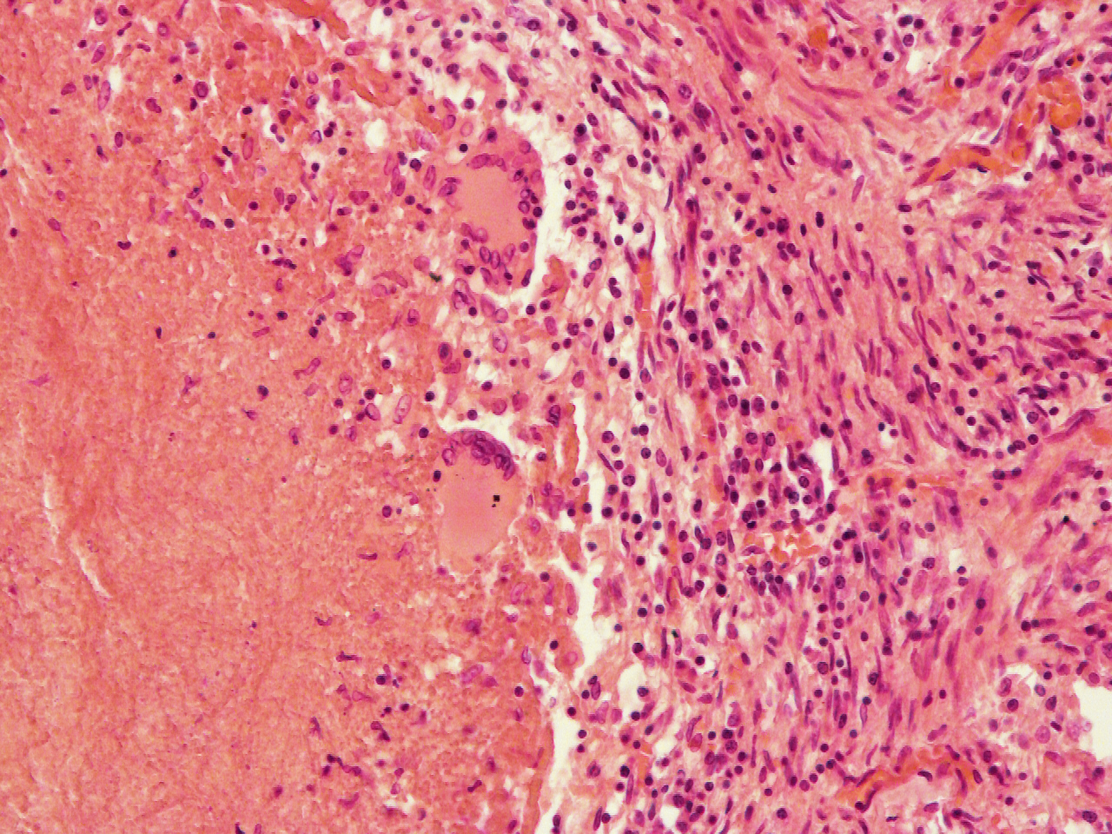
Рис. 4. Пациент Ш., 56 лет, давность заболевания 2 года, ШЛУ. Стенка каверны с выраженным фиброзом и многочисленными гигантскими многоядерными клетками Лангганса. Окраска г-э. Х100.
__________________________________________________________________
К.С.А., 37 лет, госпитализирован по направлению ПТД-11 с диагнозом: Диссеминированный туберкулёз лёгких в фазе распада и инфильтрации, МБТ (+). В анамнезе туберкулёзный контакт не установлен, ранее туберкулёзом не болел, ФЛГ не проводилось в течение 4 лет, ухудшение состояния в течение 6 месяцев - снижение массы тела на 20 кг, кашель с мокротой, одышка. В июне 2015 г. – обратился за медицинской помощью, направлен в ПТД, при обследовании диагностирован диссеминированный туберкулёз лёгких в фазе инфильтрации и распада. При поступлении - состояние тяжёлое, истощён, АД - 90/70, ЧСС - 120, ЧД - 22, Рентгенологически - картина, соответствующая фиброзно-кавернозному туберкулёзу лёгких в фазе инфильтрации и обсеменения, двусторонний плеврит. За время наблюдения состояние оставалось тяжёлым (артериальная гипотония в пределах 90/60, тахикардия до 120, тахипноэ - 22-28, гипертермия), больной трактовался как переносящий фиброзно-кавернозный туберкулёз лёгких, осложненный двусторонним плевритом. Смерть через 10 дней от момента госпитализации при явлениях нарастающей дыхательной недостаточности. На вскрытии диагностировано, что причиной смерти больного, страдавшего двусторонним фиброзно-кавернозным туберкулёзом с массивным поражением лёгочной ткани, послужила интоксикация, обусловленная прогрессированием туберкулёзного процесса.
Заключительный клинический диагноз:
Основное заболевание:
Фиброзно-кавернозный туберкулёз лёгких в фазе инфильтрации и обсеменения, МБТ (+) с элементами казеозной пневмонии.
Осложнения основного заболевания:
Двусторонний экссудативный плеврит (эмпиема). Интоксикация. Кахексия. Анемия. ЛСН II-III ст.
Сопутствующие заболевания:
Хронический ринит вне обострения. Искривление перегородки носа с затрудненным носовым дыханием.
Причина смерти: Прогрессирование туберкулёза, интоксикация.
Патологоанатомический диагноз (протокол патологоанатомического вскрытия № 23, 2015 г):
Основное заболевание:
Двусторонний фиброзно-кавернозный туберкулёз лёгких в фазе прогрессирования (рис. 5, рис. 6): гигантские хронические каверны верхних долей легких, средние хронические каверны базальных отделов верхних долей легких, множественные ацинарные и лобулярные очаги казеозного некроза по всем лёгочным полям, рассеянные милиарные очаги казеозного некроза в нижней доле левого лёгкого, сливающиеся перикавитарные очаги инфильтрации лёгочной ткани. Гиперплазия паратрахеальных, бифуркационных и бронхопульмональных лимфоузлов. МБТ (+) по данным прижизненной микроскопии мокроты.
Осложнения основного заболевания:
Двусторонний фибринозный плеврит. Кахексия. Паренхиматозная дистрофия миокарда, почек.
Сопутствующие заболевания:
Жировая дистрофия печени.
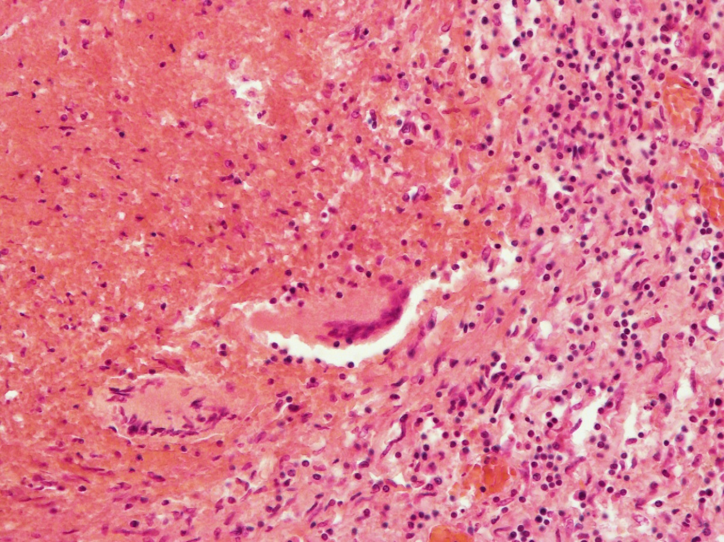
Рис. 5. Пациент К., 37 лет. Картина выраженного туберкулёзного воспаления с обширным казеозным некрозом и формированием гигантоклеточных гранулём. Окраска г-э. Х100.
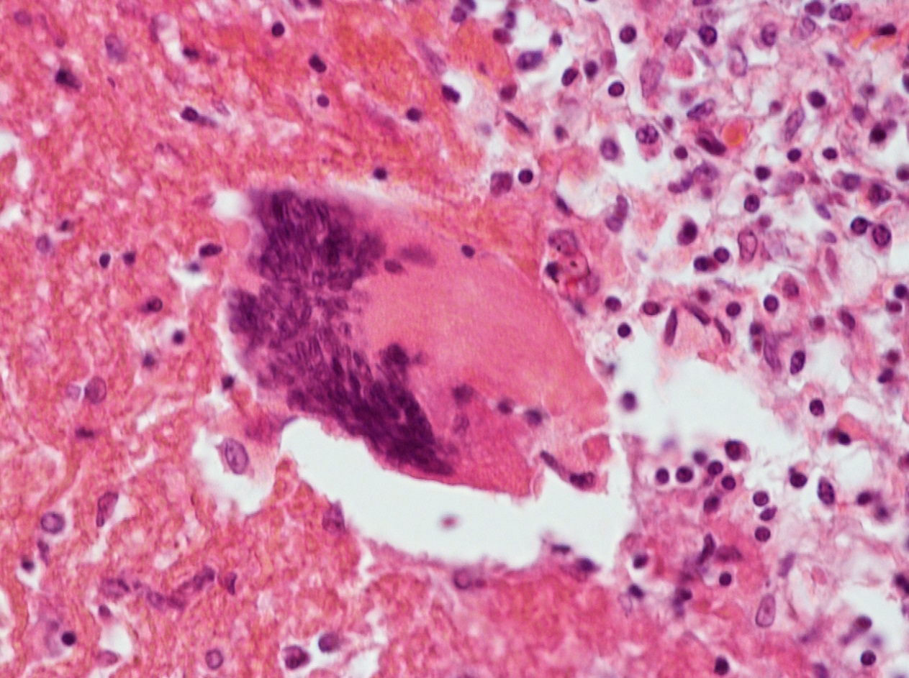
Рис. 6. Пациент К., 37 лет. Гигантская многоядерная клетка Лангганса. Окраска г-э. Х400.
__________________________________________________________________
При окраске гематоксилином-эозином во всех наблюдениях выявлены характерные для туберкулёза изменения, соответствующие прогрессированию инфекционного процесса (активность IV-V степени по классификации Б.М. Ариэля): крупные каверны с широкой фиброзной капсулой, в стенках каверн и в окружающей лёгочной ткани определялись гранулёмы и более крупные очаги отсева, представленные округлыми эозинофильными фокусами казеозного некроза с мелкими фрагментами клеточного детрита различного размера, окружёнными клеточным валом, представленным лимфоцитами, плазмоцитами и, в большей степени, макрофагами с эпителиоидоклеточной трансформацией и тенденцией к слиянию с формированием единичных гигантских многоядерных клеток Лангганса типичного строения (с ориентацией ядер по периферии) с примесью единичных нейтрофильных гранулоцитов. В других полях зрения отмечалось утолщение межальвеолярных перегородок за счёт фиброза, дистелектазы, очаговый антракоз, умеренный интерстициальный и альвеолярный отёк, паретическое полнокровие сосудов, очаговые диапедезные кровоизлияния (рис. 7, рис. 8). Бронхи малого и среднего размера характеризовались лимфоцитарной инфильтрацией, склерозом, гипертрофией мышечного слоя, очаговой атрофией мерцательного эпителия.
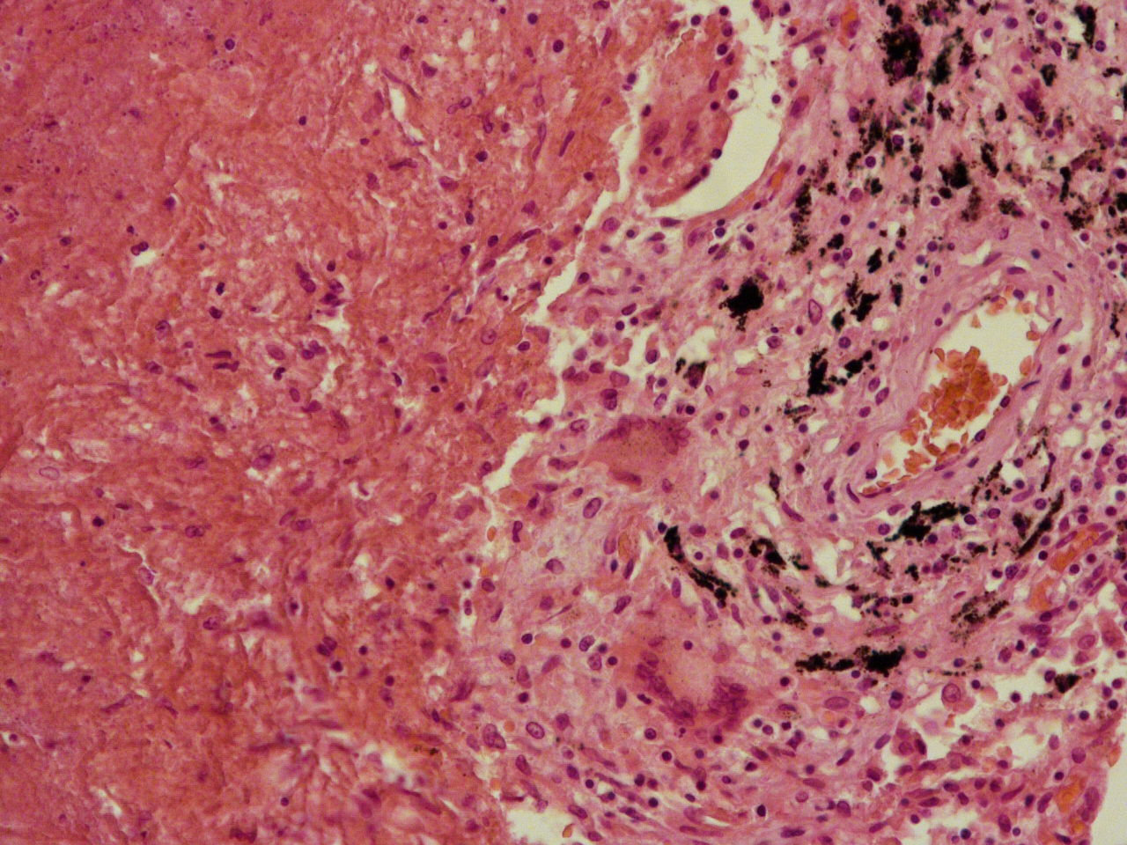
Рис. 7. Пациентка А., 38 лет, давность заболевания 7 лет, МЛУ. Картина туберкулёзного воспаления в сочетании с фиброзом, антракозом, дистелектазами. Окраска г-э. Х100.
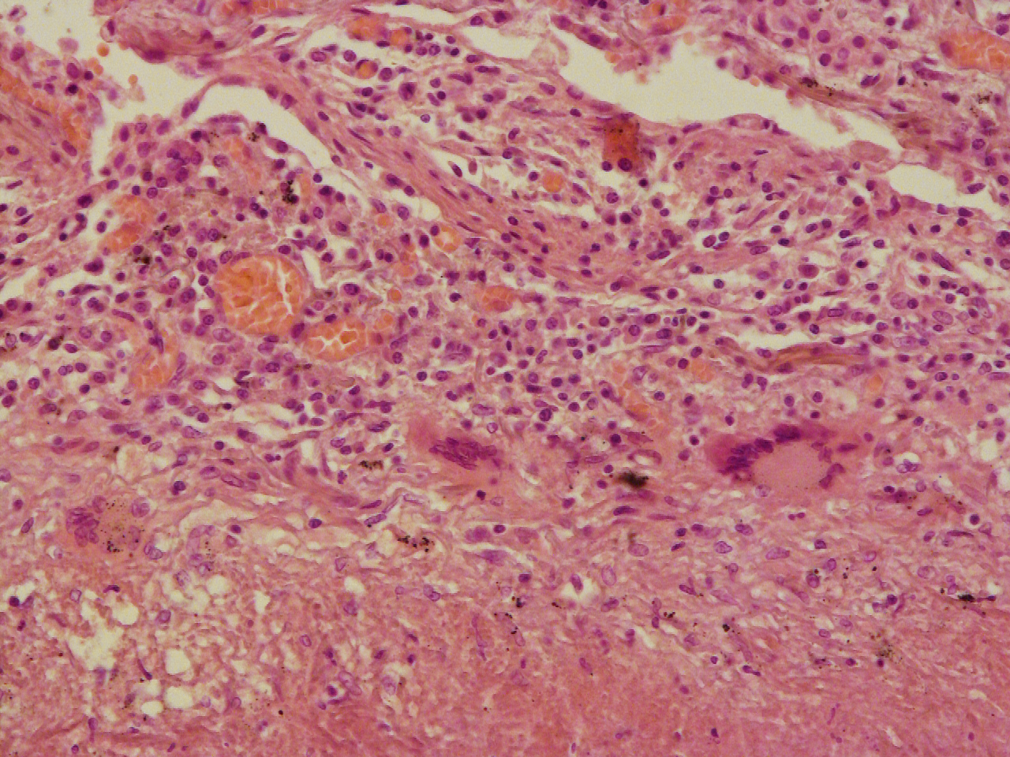
Рис. 8. Пациент А., 52 года, давность заболевания 2 года, ШЛУ. Картина туберкулёзного воспаления в сочетании с фиброзом, паретическим полнокровием, кровоизлияниями. Окраска г-э. Х100.
При окраске карболовым фуксином по Ц-Н (рис. 9-17)в патологических очагах обнаруживались единичные скопления внеклеточно расположенных кислотоустойчивых бактерий в среднем менее чем в 10 полях зрения общим числом не более 1000. Подавляющее большинство (85-95%, в среднем 88,13±2,14) возбудителей имело палочковидную форму, так же встречались кокковидные формы (5-13%, в среднем 9,33±1,17), на прочие морфологические формы вместе взятые приходилось менее 3% наблюдаемых микобактерий.
При окраске аурамином-родамином и последующем исследовании в люминесцентном микроскопе (рис. 18-22) обнаруживались очаговые скопления внеклеточно расположенных микобактерий в 10-50 полях зрения, общим числом от 1000 до 10000, преимущественно палочковидных (50-85%, в среднем 64,38±4,24), а так же кокковидных (10-45%, в среднем 27,29±3,84), гранул (2-10%, в среднем 6±1,09), булавовидных (1-5%, в среднем 1,96±0,6) и ветвящихся (до 1%) форм микобактерий.
При ИГХ-исследовании (рис. 23-26) обнаруживались множественные скопления внеклеточно расположенных микобактерий более чем в 50 полях зрения общим числом свыше 10000, характеризовавшихся большим разнообразием форм: на палочки приходилось 50-70% (в среднем 57,29±2,78), на кокковидные 20-39% (в среднем 28,71±2,31), на гранулы 5-13% (в среднем 9,04±1,04), на булавовидные 1-7% (в среднем 3,71±0,64) и на ветвящиеся 1-3% (в среднем 1,25±0,47).
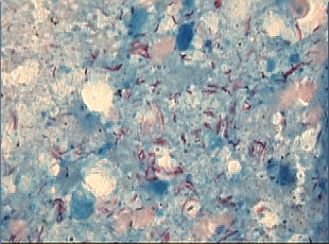
Рис. 9. Пациент Ш., 56 лет, давность заболевания 2 года, ШЛУ. Кислотоустойчивые внеклеточно расположенные палочки. Окраска по Ц-Н. Х400.
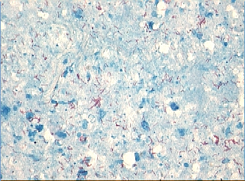
Рис. 10. Пациент Т., 46 лет, давность заболевания 25 лет, ШЛУ. Кислотоустойчивые внеклеточно расположенные палочки. Окраска по Ц-Н. Х400.
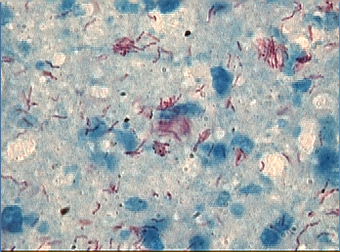
Рис. 11. Пациент Т., 46 лет, давность заболевания 25 лет, ШЛУ. Кислотоустойчивые внеклеточно расположенные палочки с очаговой тенденцией к формированию одиночных скоплений. Окраска по Ц-Н. Х1000.
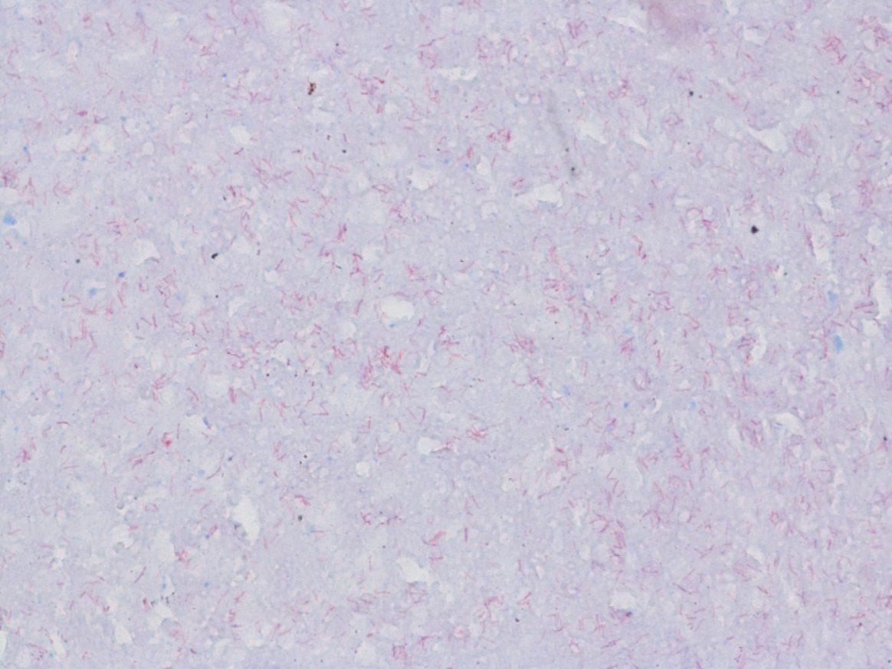
Рис. 12. Пациент К., 37 лет. Кислотоустойчивые внеклеточно расположенные палочки. Окраска по Ц-Н. Х400.
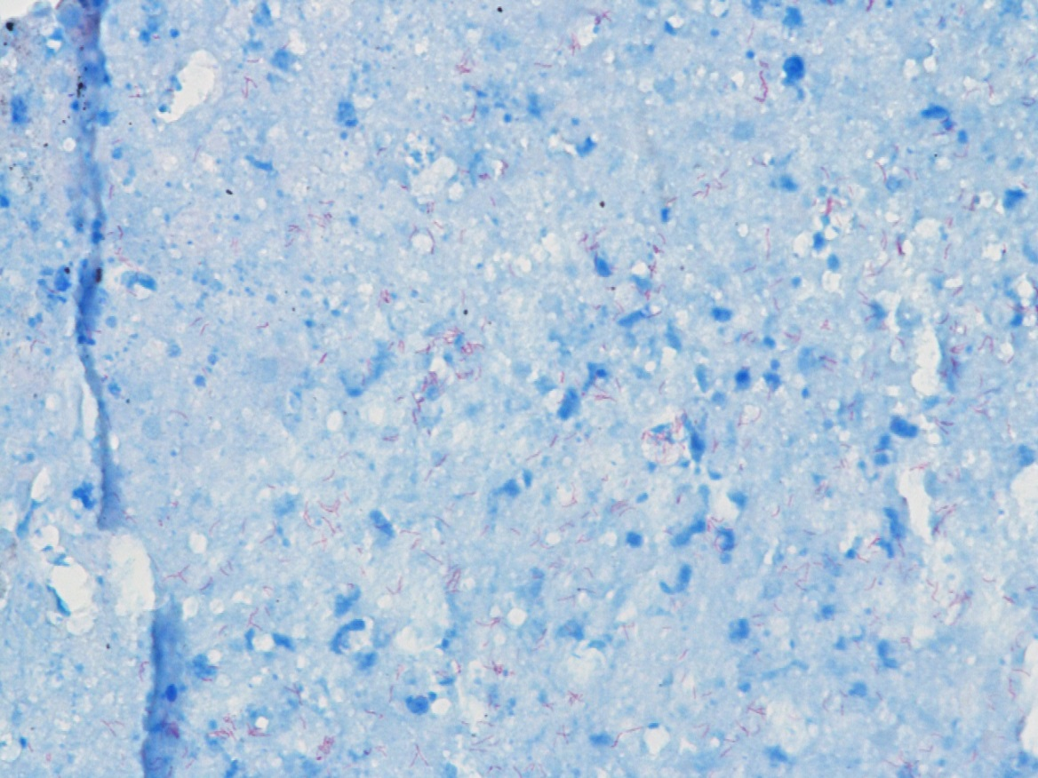
Рис. 13. Пациент К., 37 лет. Кислотоустойчивые внеклеточно расположенные палочки. Окраска по Ц-Н. Х400.
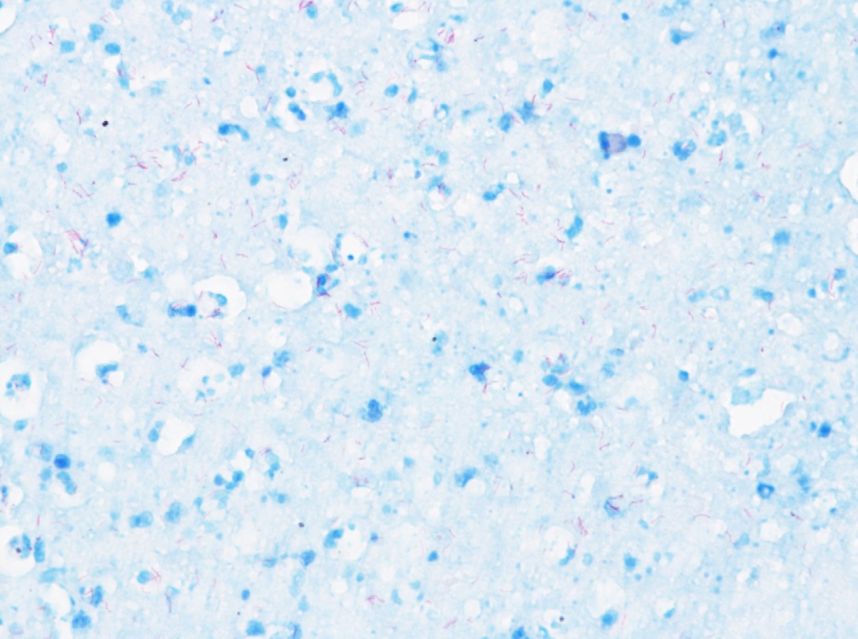
Рис. 14. Пациентка А., 38 лет, давность заболевания 7 лет, МЛУ. Кислотоустойчивые внеклеточно расположенные палочки. Окраска по Ц-Н. Х400.
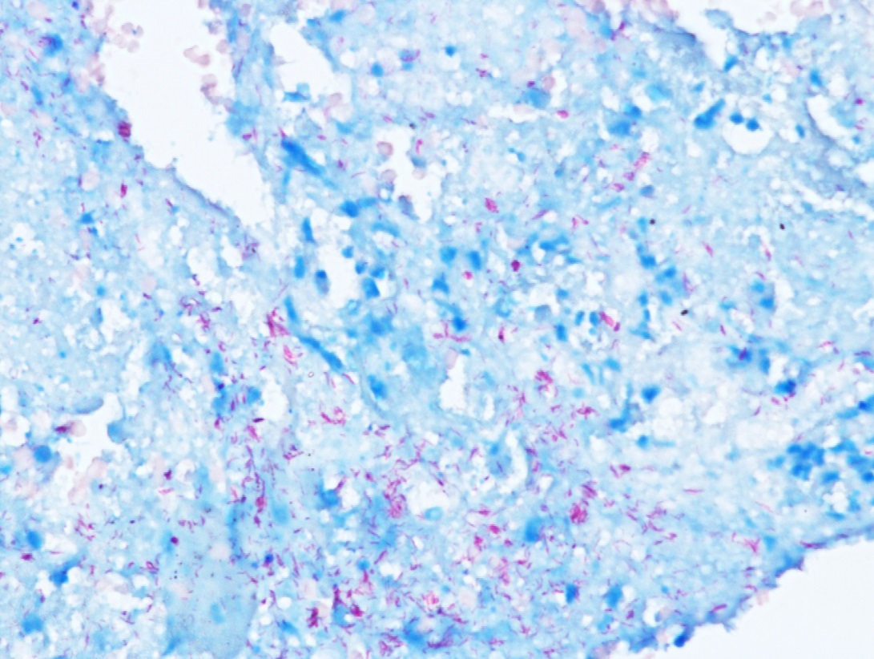
Рис. 15. Пациент Д, 40 лет, давность заболевания 6 лет, МЛУ. Кислотоустойчивые внеклеточно расположенные палочки и атипичные формы. Окраска по Ц-Н. Х400.
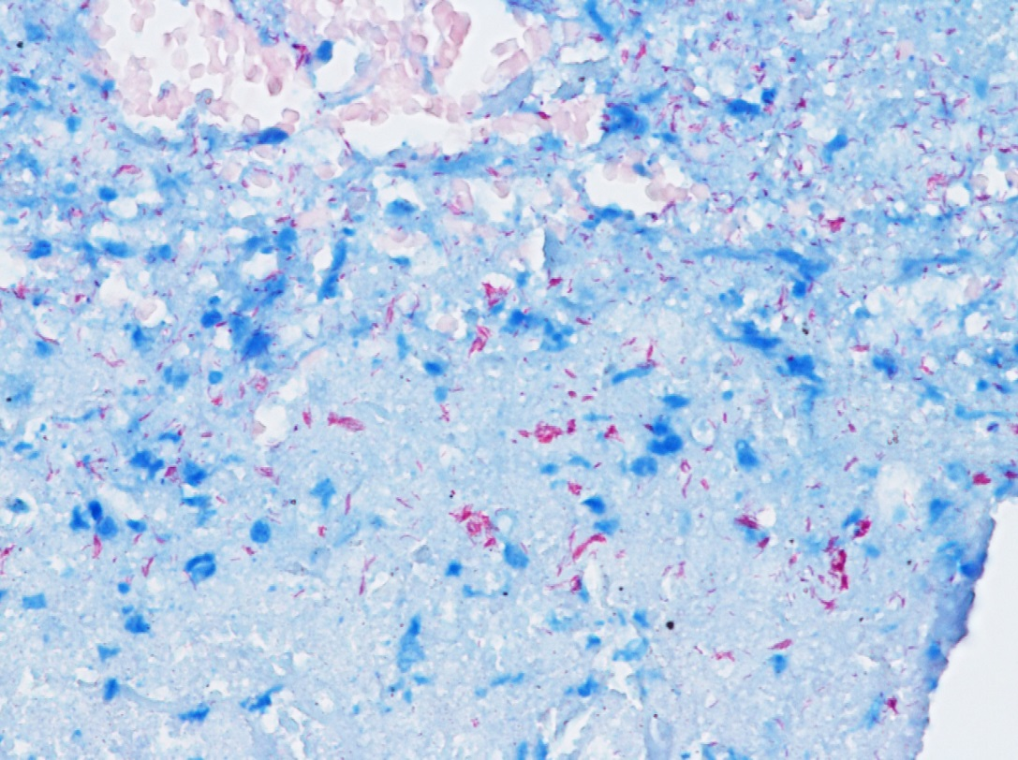
Рис. 16. Пациент А., 52 года, давность заболевания 2 года, ШЛУ. Кислотоустойчивые внеклеточно расположенные палочки. Окраска по Ц-Н. Х400.
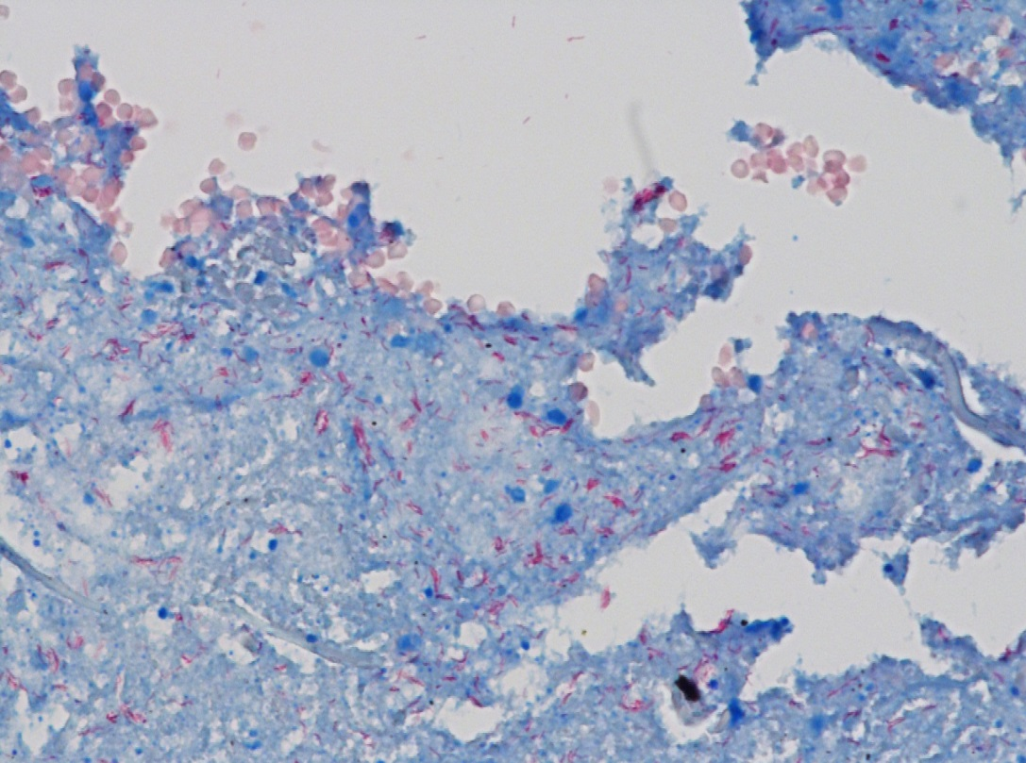
Рис. 17. Пациент А., 52 года, давность заболевания 2 года, ШЛУ. Кислотоустойчивые внеклеточно расположенные палочки. Окраска по Ц-Н. Х400.
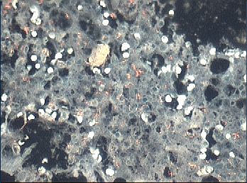
Рис. 18. Пациент В., 35 лет, давность заболевания 6 лет, ШЛУ. Внеклеточно расположенные одиночные микобактерии и их скопления. Преимущественно палочковидные, однако присутствуют булавовидные, кокковидные и гранулы. Окраска а-р. Люминесцентная микроскопия. Х400.
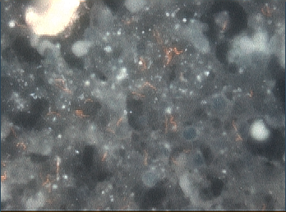
Рис. 19. Пациент В., 35 лет, давность заболевания 6 лет, ШЛУ. Палочковидные и атипичные (кокковидные и гранулы) формы микобактерий. Окраска а-р. Люминесцентная микроскопия. Х1000.
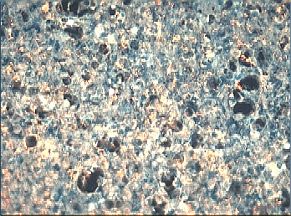
Рис. 20. Пациент Т., 46 лет, давность заболевания 25 лет, ШЛУ. Множественные скопления палочковидных и атипичных форм микобактерий. Окраска а-р. Люминесцентная микроскопия. Х400.
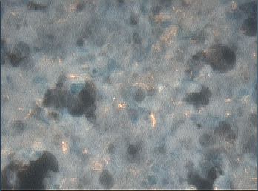
Рис. 21. Пациент Ш., 56 лет, давность заболевания 2 года, ШЛУ. Внеклеточно расположенные одиночные микобактерии и их скопления. Присутствуют булавовидные и кокковидные формы. Окраска а-р. Люминесцентная микроскопия. Х1000.
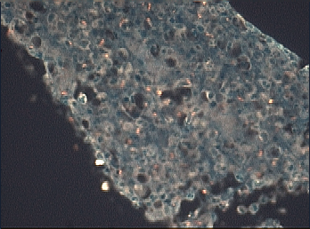
Рис. 22. Пациент Д, 40 лет, давность заболевания 6 лет, МЛУ. Палочковидные и атипичные (гранулы, булавовидные и кокковидные) формы микобактерий. Окраска а-р. Люминесцентная микроскопия. Х400.
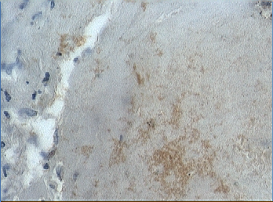
Рис. 23. Пациент Т., 46 лет, давность заболевания 25 лет, ШЛУ. Множественные внеклеточные скопления атипичных (преимущественно кокковидных) микобактерий. ИГХ. Х400.
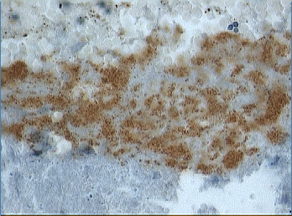
Рис. 24. Пациент Ш., 56 лет, давность заболевания 2 года, ШЛУ. Множественные внеклеточные скопления атипичных микобактерий. ИГХ. х400.
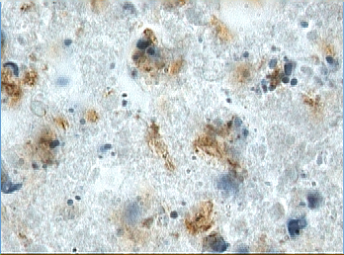
Рис. 25. Пациент Д, 40 лет, давность заболевания 6 лет, МЛУ. Скопления атипичных (булавовидных и кокковидных) микобактерий. ИГХ. Х1000.

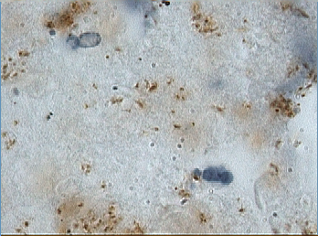
Рис. 26. Пациентка А., 38 лет, давность заболевания 7 лет, МЛУ. Атипичные морфологические формы микобактерий (гранулы и кокковидные). ИГХ. Х1000.

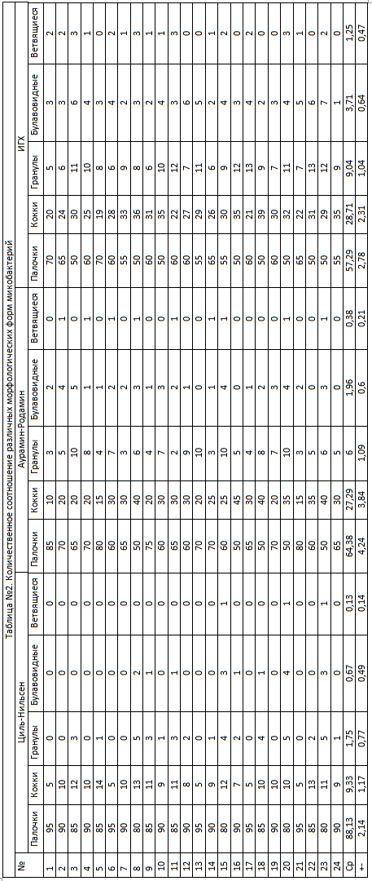

Обобщая полученные данные, можно сказать, что доля типичных палочек, выявленных посредством классической окраски по Ц-Н, значимо больше таковой (t=10,4 p≤0,05), выявленной при окраске аурамином-родамином и ещё более значимо больше (t=18,2 p≤0,05), чем при проведении ИГХ. Столь же сильно разнятся показатели для атипичных морфологических форм микобактерий, выявляемых при окраске по Ц-Н в минимальном количестве, и обнаруживаемых в большом количестве при флюоресцентном исследовании и ИГХ-исследовании [27].

Глава 3. ОБСУЖДЕНИЕ И ВЫВОДЫ.
3.1 Обсуждение полученных результатов.
Несмотря на типичную картину активного туберкулёзного поражения с большим объёмом казеозных масс, окраска по Ц-Н не выявила многочисленных кислотоустойчивых бактерий, подтвердив встречаемый в практике феномен. Принципиально важным при этом является выбор для исследования именно пациентов с фиброзно-кавернозным туберкулёзом, чей анамнез предполагал длительное волнообразное течение заболевания и продолжительную терапию, корректировавшуюся в ходе лечения с учётом её неэффективности вследствие устойчивости микобактерий к противотуберкулёзным препаратам.
Такие случаи можно считать самыми сложными для классического бактериоскопического выявления туберкулёзных микобактерий ввиду предшествовавшего длительного процесса адаптации возбудителя, что сопровождалось периодами активации и угнетения размножения, а также изменением структуры клеточной стенки с сохранением вирулентности. Именно особенностями жизненного цикла можно объяснить присутствие в большом количестве атипичных форм микобактерий, наиболее убедительно выявленных при иммуногистохимическом исследовании.
Важно отметить отсутствие во всех изученных наблюдениях (как при окраске по Ц-Н, так и при флуоресцентном исследовании) внутриклеточной локализации возбудителя. Микобактерии отсутствовали как в эпителиоидных клетках, макрофагах и в гигантских клетках Лангганса, так и в нейтрофильных гранулоцитах. Наиболее информативным следует считать иммуногистохимическое исследование, т.к. если следовать теории, что явление дормантности возбудителя сопровождается полной или частичной потерей им клеточной стенки для последующей внутриклеточной персистенции, то отсутствие окрашивания внутриклеточно расположенных микобактерий карболовым фуксином по Ц-Н можно было бы объяснить именно структурными изменениями клеточной стенки. Однако ИГХ-исследование не зависит от состояния и компонентов клеточной стенки, следовательно, обеспечивает выявление микобактерий, находящихся на любом этапе жизненного цикла, в т.ч. с изменением своих тинкториальных свойств.
В ходе ИГХ исследования, как и в случае с окраской по Ц-Н и аурамином-родамином, не было выявлено достоверных признаков присутствия возбудителя внутри фагоцитов, что идёт вразрез с традиционными взглядами на локализацию микобактерий в туберкулёзном очаге, сформированными на основе экспериментальных моделей заболевания у грызунов [35], [72], [101]. В ряде наблюдений была зафиксирована адгезия единичных микобактерий на поверхности макрофагов и нейтрофильных гранулоцитов. Не исключено, что подобное расположение способно симулировать внутриклеточную локализацию.
Отсутствие микобактерий внутри фагоцитов, наблюдаемое in vivo, укладывается в современные представления об адаптации возбудителя к защитным механизмам макроорганизма, которая в наибольшей степени определяет вирулентность того или иного штамма. Блокировка фагоцитоза является одним из основных факторов патогенности, обеспечивающим выживаемость микобактерий.
Аналогичным образом можно трактовать и другие особенности морфологии возбудителя: атипичное строение микроорганизмов и их нестандартные тинкториальные свойства наиболее вероятно являются следствием активации целого каскада генетически детерминированных факторов вирулентности, которые за счёт модификации метаболизма, клеточной стенки и жизненного цикла туберкулёзных микобактерий позволяют им демонстрировать резистентность к лекарственным препаратам и другим неблагоприятным факторам.
Необходимо заметить, что в исследованной группе пациентов имелась определённая гетерогенность, связанная с возрастом пациентов, варьировавшим в пределах от 31 до 84 лет, и длительностью заболевания (от 2 до 33 лет), однако морфологическая картина туберкулёза и характеристика микобактерий были практически идентичны у всех пациентов вне зависимости от возраста и давности заболевания.
Принципиальным моментом также явилось расположение в ряде случаев скоплений туберкулёзных микобактерий по периферии очагов казеозного некроза на границе с прилегающим к зоне некроза валом эпителиоидных клеток и на границе с фиброзной стенкой каверны. Данная локализация микобактерий может натолкнуть на мысль о формировании ими биоплёнок, что может быть одним из объяснений формирования лекарственной устойчивости, хотя этот вопрос и требует специального изучения.
Важность морфологических методов диагностики туберкулёза ни у кого не вызывает сомнений, однако качество и объём использования этих методов значительно варьируют в зависимости от профиля стационара, его оснащённости и квалификации сотрудников патологоанатомического отделения. Так, в лаборатории, регулярно имеющей дело с инфильтративными процессами в лёгком, простая, но хорошо отработанная методика окраски по Цилю-Нильсену обеспечит значительно более достоверную диагностику туберкулёза, чем в учреждении, имеющем на вооружении иммуногистохимию и другие высокотехнологичные методики, но заточенном на иные патологические процессы.
Возможности прижизненной морфологической диагностики туберкулёза способны расти как за счёт использования более высококачественного оборудования и расходных материалов при проведении классической окраски по Цилю-Нильсену, так и за счёт внедрения современных иммуногистохимических и молекулярно-биологических методов выявления возбудителя в тканях.

3.2 Выводы.
1. Во всех исследованных случаях диагноз туберкулёз не вызывал никаких сомнений и, несмотря на значительные различия индивидуальных особенностей пациентов, морфологическая картина во всех без исключения случаях имела поразительное сходство.
2. Проведённое исследование подтвердило, что туберкулёзные микобактерии могут выявляться в тканях с помощью различных методов и иметь различную морфологию, при этом наличие даже небольшого числа кислотоустойчивых бактерий при окраске по Ц-Н является важным диагностическим признаком, но их отсутствие не свидетельствует об отсутствии туберкулёза.
3. При использовании всех бактериоскопических методов на светооптическом уровне на нашем материале внутриклеточных форм возбудителя не обнаружено.
4. Наибольшая доля атипичных морфологических форм микобактерий обнаруживается при флюоресцентном (35,62%) и иммуногистохимическом (42,71%) исследованиях, что демонстрирует их более высокую чувствительность, в то время как при окраске по Ц-Н атипичные микобактерии выявляются в сравнительно небольшом количестве (11,87%).
5. Микобактерии однозначно обладают различной вирулентностью, которая не связана с видовой принадлежностью, а имеет, наиболее вероятно, генетические основы.
6. Микробиологическая сущность и клиническое значение морфологического полиморфизма микобактерий требуют дальнейшего изучения. Более того, можно утверждать, что в уточнении нуждается и патогенез туберкулёза в целом.

3.3 Практические рекомендации.
1. Встречающийся в практике отрицательный или слабоположительный результат окраски по Ц-Н при одновременном наличии других явных морфологических признаков туберкулёза не может расцениваться, как повод поставить под сомнение диагноз заболевания.
2. Наибольшее внимание при использовании любых методов бактериоскопии необходимо уделять внеклеточной локализации возбудителя.
3. Использование флюоресцентного и иммуногистохимического методов позволяет с большей долей вероятности выявлять туберкулёзные микобактерии в тканях, особенно если речь идёт об атипичных формах микроорганизмов.
4. Требует дополнительного изучения способность микобактерий к образованию биоплёнок, особенно в случаях, характеризующихся формированием лекарственной устойчивости.

СПИСОК СОБСТВЕННЫХ ПУБЛИКАЦИЙ.
Характер публикации | Авторы | Название статьи | Журнал | Библиографические данные
РИНЦ | В.А. Цинзерлинг, М.М. Агапов | Современные подходы к морфологической диагностике туберкулёза | Туберкулёз и болезни лёгких | 2017, №2, с. 7-12
Scopus | В.А. Цинзерлинг, М.М. Агапов, А.Н. Орлов | Морфологическая характерис тика туберку лёзных микобактерий | Архив патологии | 2018, №3, с. 40-45
РИНЦ | М.М. Агапов, В.А. Цинзерлинг | Дискуссионные вопросы патогенеза туберкулёза | Клиническая патофизиология | 2018, №1, с. 94-99

СПИСОК ЛИТЕРАТУРЫ.
1) Альварес Фигероа М.В., Зюзя Ю.Р., Прокопенко А.В., Коблова Л.А., Сарычева Р.М. Диагностика сочетания туберкулёза и микобактериоза при ВИЧ-инфекции. Туберкулёз и социально значимые заболевания. 2015. №4. С. 50-57.
2) Ариэль Б. М., Ковальский Г. Б., Блюм Н. М., Беллендир Э. Н. Туберкулёз (рабочие стандарты патологоанатомического исследования). Библиотека патологоанатома. СПб. ГУЗ «ГПАБ». 2009.
3) Борисов Л. Б. Медицинская микробиология, вирусология и иммунология. — МИА, 2005. — С. 154—156.
4) Вишневский Б.И., Маничева О.А., Яблонский П.К.. Вирулентность Mycobacterium tuberculosis. Инфекция и иммунитет. 2014, Т. 4, № 4, с. 319–330.
5) Вишневский Б.И., Оттен Т.Ф., Нарвская О.В., Вишневская Е.Б. Клиническая микробиология // Руководство по легочному и внелегочному туберкулезу; под ред. Ю.Н. Левашева, Ю.М. Репина. СПб.: ЭЛБИ-СПб, 2006. С. 95–114.
6) Гринберг Л.М., Баранова Е.Ю., Вибе А.О., Кондрашов Д.Л., Спирин А.В. Актуальные вопросы патологии и патоморфоза микобактериальных инфекций. Уральский медицинский журнал. 2005. С. 44-48.
7) Двораковская И.В., Майская М.Ю., Насыров Р.А., Баранова О.П., Ариэль Б.М. Морфологическое исследование в дифференциальной диагностике туберкулеза и саркоидоза. Архив патологии. 2014. 76 (1). С. 27-31.
8) Долгова Е.А., Альварес Фигероа М.В., Шахгильдян В.И., Юдицкий М.В., Лобашова Г.П., Халина С.Н., Шипулин Г.А. Применение полимеразной цепной реакции для ранней диагностики туберкулеза у больных на поздних стадиях ВИЧ-инфекции. Инфекционные болезни. 2014. N 4. С.11-17.
9) Дорожкова И. Р., Карачунский М.А., Абдуллаева Э.Т. и др. Выявление L-форм микобактерий туберкулеза как прогностический критерий рецидивов и обострений туберкулеза у больных с большими остаточными туберкулезными изменениями в легких. Пробл. туб. 1989. N 3. С. 14-17.
10) Ерохин В.В., Мишин В.Ю., Чуканов В.И., Гиллер Д.Б. Казеозная пневмония. М. Издательство Медицина, 2008, 192 с.
11) Ерохин В.В., Лепеха Л.Н., Ерохина М.В., Ловачева О.В. Сурфактантная система при туберкулёзе лёгких. М. ФГБУ ЦНИИТ РАМН, 2013, 265 с.
12) Ерохин В.В., Романова Л.К. Клеточная биология лёгких в норме и при патологии. М. Медицина, 2000, 496 с.
13) Ерохина М. В., Незлин Л. П., Авдиенко В. Г., Воронежская Е. Е., Лепеха Л. Н. Иммуногистохимическое выявление Mycobacterium tuberculosis в ткани лёгких у больных туберкулёзом с использованием лазерной сканирующей микроскопии. Известия РАН. Серия биологическая. 2016. №1. С. 1-5.
14) Кондратьева Т.К., Ажикина Т.Л., Шлеева М.О., Капрельянц А.Т., Апт А.С. Генетический контроль латентной туберкулезной инфекции // Туберкулез и социально значимые заболевания. 2013. № 2. С. 61–66.
15) Маянский А.Н. Микобактерии: туберкулёз и микобактериозы. Н.Новгород. Изд-во Нижегородской государственной медицинской академии, 2000, 74 с.
16) Огарков О.Б., Бадлеева М.В., Белькова Н.Л., Адельшин Р.В., Цыренова Т.А., Синьков В.В., Хромова П.А., Костюнин К.Ю., Кощеев М.Е., Жданова С.Н. Совместное образования биофильма М. tuberculosis и Bacillus spp. как модель микробиоты на поздних стадиях туберкулеза, Медицинский академический журнал, 2017. N 4. С. 67-69.
17) Пархоменко Ю.Г., Зюзя Ю.Р., Мазус А.И. Морфологические аспекты ВИЧ-инфекции. М. Литерра, 2016, 168 с.
18) Перельман М. И. Национальное руководство. Фтизиатрия. — М.: ГЭОТАР-Медиа, 2007.
19) Попова А.А., Кравченко А.В., Серебровская Л.В. Изменения системы иммунитета у больных ВИЧ-инфекцией и туберкулезом. Эпидемиология и инфекционные болезни. 2008. №4. С. 54.
20) Постановление Правительства Российской Федерации «О предоставлении и распределении субсидий из федерального бюджета бюджетам субъектов Российской Федерации на софинансирование расходных обязательств субъектов Российской Федерации, связанных с реализацией мероприятий, направленных на обследование населения с целью выявления туберкулеза, лечения больных туберкулезом, а также профилактических мероприятий».
21) Приказ Министерства здравоохранения РФ от 29 декабря 2014 г. № 951 «Об утверждении методических рекомендаций по совершенствованию диагностики и лечения туберкулеза органов дыхания».
22) Прозоров А.А., Даниленко В.Н. Микобактерии туберкулезного комплекса: геномика, молекулярная эпидемиология, пути эволюции. Успехи современной биологии. 2011. Т. 131, № 3. С. 227–243.
23) Пузик В.И. Патоморфология начальных форм первичного туберкулёза у человека. -М.,1958.
24) Струков А.И. Соловьёва И.И. Морфология туберкулёза в современных условиях. М. 1986.
25) Струков А.И. О маскированных проявлениях туберкулёза. Клиническая медицина. М. 1956.
26) Струков А.И. Патологическая анатомия туберкулёза. Руководство по туберкулёзу. М. 1960.
27) Цинзерлинг В.А., Агапов М.М., Орлов А.Н. Морфологическая характеристика туберкулёзных микобактерий. Архив патологии. 2018, №3, с. 40-45.
28) Цинзерлинг В.А., Агапов М.М. Современные подходы к морфологической диагностике туберкулёза. Туберкулёз и болезни лёгких. 2017, №2, с. 7-12.
29) Цинзерлинг В. А. Важнейшие проблемы морфологической диагностики при ВИЧ-инфекции. ВИЧ-инфекция и иммуносупрессии. 2009. № 2. С. 31–37.
30) Цинзерлинг В.А. ВИЧ-инфекция и туберкулез. Проблемы клинико-морфологических сопоставлений. Медицинский академический журнал. 2013. 13 (4). С. 87-91.
31) Цинзерлинг В. А., Комарова Д. В., Рахманова А. Г. и др. Актуальные проблемы морфологической диагностики и патоморфоз ВИЧ-инфекции. Архив патологии. 2010. № 2. С. 26–30.
32) Цинзерлинг В.А., Карев В.Е., Аветисян А.О., Черных М.Д., Тлостанова М.С. К вопросу об этиологии макрофагальных гранулем в органах дыхания и лимфатических узлах: наблюдения из практики. Журнал инфектологии. 2013. №5 (3). С. 67-70.
33) Цинзерлинг В. А., Свистунов В. В., Карев В. Е.. Морфологическая диагностика туберкулеза в современных условиях. Архив патологии: Научно-теоретический журнал. 2015. Т. 77, № 3. С. 3-9.
34) Чурилов Л. П. Общая патофизиология с основами иммунопатологии. 5-е изд. СПб.: ЭЛБИ-СПб; 2015.
35) Шкурупий В.А. Туберкулёзный гранулематоз. Цитофизиология и адресная терапия. М. Издательство РАМН, 2007, 536 с.
36) Шлеева М. О., Салина Е. Г., Капрельянц А. С. Покоящиеся формы микобактерий: обзор. Микробиология. 2010. Т. 79, № 1. С. 3-15.
37) Эллиниди В.Н., Ариэль Б.М., Самусенко И.А., Туголукова Л.В. Иммуногистохимический метод в диагностике туберкулеза. Арх. патологии. 2007. № 5. С. 36–37.
38) Abdallah A.M., Gey van Pitius N.C., Champion P.A., Cox J., Luirink J., Vandenbroucke-Grauls C.M., Appelmelk B.J., Bitter W. Type VII secretion – mycobacteria show the way. Nat. Rev. Microbiol., 2007, vol. 5, no. 11, pp. 883–891.
39) Barry CE., 3rd Interpreting cell wall ‘virulence factors’ of Mycobacterium tuberculosis. Trends Microbiol. 2001; 9:237–41.
40) Beran V., Havelkova M., Kaustova J., Dvorska L., Pavlik I.. Cell wall deficient forms of mycobacteria: a review. Veterinarni Medicina. 2006. №7 (51). P. 365–389.
41) Bhamidi S. Mycobacterial Cell Wall Arabinogalactan // Bacterial Polysaccharides: Current Innovations and Future Trends. — Caister Academic Press, 2009.
42) Bhatt, K. Host innate immune response to Mycobacterium tuberculosis. J. Clin. Immunol. 2007. № 27. P. 347–362.
43) Brown, J. H., Brenn, L, 1931. A method for the differential staining of Gram positive and Gram negative bacteria in tissue sectioons. Bull. John Hopkins Hosp. V. 48. P. 69.
44) "Buruli ulcer (Mycobacterium ulcerans infection)". Fact Sheet. World Health Organization. July 2014. N°199.
45) Cardona P. A dynamic reinfection hypothesis of latent tuberculosis infection. Infection. 2009. V. 37, №2. P.80-86.
46) Cardona P., Ruiz-Manzano J. On the nature of Mycobacterium tuberculosis-latent bacilli. Eur Respir J. 2004;24:1044–51.
47) Cavanagh R, Begon M, Bennett M, Ergon T, Graham IM, De Haas PE, et al. Mycobacterium microti infection (vole tuberculosis) in wild rodent populations. J Clin Microbiol 2002;40:3281–5.
48) Champion P.A. Disconnecting in vitro ESX-1 secretion from mycobacteria virulence. J. Bacteriol., 2013, vol. 195, no. 24. pp. 5418–5420.
49) Champion P.A., Cox J.S. Protein secretion systems in mycobacteria. Cell. Microbiol., 2007, vol. 9, no. 6, pp. 1376–1384.
50) Chandrasekhar, S., Ratnam, S. Studies on cell-wall deficient non-acid fast variants of Mycobacterium tuberculosis. Tubercle and Lung Diseases. 1992. V. 73, № 5. P. 273-279.
51) Chen J.M., Zhang M., Rybniker J., Basterra J., Dhar N., Pojer F., Cole S.T. Phenotypic profiling of M. tuberculosis EsPa point mutants reveals that blockade of ESAT-6 and CFP-10 secretion in vitro does not always correlate with attenuation of virulence. J. Bacteriol., 2013, vol. 195, no. 24, pp. 5421–5430.
52) Cole S. T., Brosch R., Barrell B. G. Deciphering the biology of Mycobacterium tuberculosis from the complete genome sequence. Nature volume 393, pages 537–544 (11 June 1998).
53) Collins D.M. Virulence factors of Mycobacterium bovis. Tuberculosis (Edinb) 2001; 81:97–102.
54) Culling, C.F.A., Alison, R.T. and Barr, W.T. 1985. Cellular Pathology Technique, 4th ed. Butterworths, London, UK.
55) Dalton J.P., Uy B., Phummarin N., Copp B.R., Denny W.A., Swift S., Wiles S. Effect of common and experimental anti-tuberculosis treatments on Mycobacterium tuberculosis growing as biofilms. PeerJ. 2016 Nov 22;4.
56) Davidson P. T. The diagnosis and managment of disiase caused by M. avium complex, M. kansasii, and other mycobacteria//Clin.chest.Med. — 1989.-Vol.10,№3. — С. 431—443.
57) De Jong, B.; Hill, P.; Brookes, R.; Otu, J.; Peterson, K.; Small, P.; Adegbola, R. (14 October 2005). "Mycobacterium africanum: a new opportunistic pathogen in HIV infection?". AIDS. 19 (15): 1714–1715.
58) De Jonge M.I., Pehau-Arnaudet G., Fretz M., Romain F., Bottai D., Brodin P., Honoré N., Marchal G., Jiskoot W., England P., Cole S.T., Brosch R. ESAT-6 from Mycobacterium tuberculosis dissociates from its putative chaperone CFP-10 under acidic conditions and exhibits membrane-lysing activity. J. Bacteriol., 2007, vol. 189, no. 16, pp. 6028–6034.
59) Deb C., Lee C.M., Dubey V.S., Daniel J., Abomoelak B., Sirakova T., Pawar S., Rogers L., Kolattukudy P. A novel in vitro multiple stress dormancy model for Mycobacterium tuberculosis generates a lipid loaded, drug tolerant, dormant pathogen. PLoS One. 2009. V. 4 (6). P. 6077.
60) Drury, R.A.B., Wallington, E.A. 1980. Carleton's histological technique Ed. 5. Oxford University Press, Oxford, UK.
61) Eisenreich W, Dandekar T, Heesemann J, Goebel W. Carbon metabolism of intracellular bacterial pathogens and possible links to virulence. Nat Rev Microbiol. 2010;8: 401–12.
62) Flynn, J. & Chan, J. Tuberculosis: latency and reactivation. Infection and Immunity. 2001. V. 69, № 7. P. 4195-4201.
63) Forrellad MA, Klepp LI, Gioffré A, Sabio y García J, Morbidoni HR, de la Paz Santangelo M, Cataldi AA, Bigi F. Virulence factors of the Mycobacterium tuberculosis complex. Virulence. 2013 Jan 1;4(1):3-66.
64) Ganguly N., Giang P.H., Gupta C., Basu S.K., Siddiqui I., Salunke D.M., Sharma P. Mycobacterium tuberculosis secretory proteins CFP-10, ESAT-6 and the CFP10:ESAT6 complex inhibit lipopolysaccharide-induced NF-kappaB transactivation by downregulation of reactive oxidative species (ROS) production. Immunol. Cell Biol., 2008, vol. 86, no. 1, pp. 98–106.
65) Grange, John M.; Malcolm D. Yates and Isabel N. de Kantor. Guidelines for speciation within the Mycobacterium tuberculosis complex. Second edition. World Health Organization. (1996).
66) Gray, P. 1954. The Microtomist's Formulary and Guide.
67) Hotter GS, Collins DM. Mycobacterium bovis lipids: virulence and vaccines. Vet Microbiol. 2011;151: 91–8.
68) Hu Y., Movahedzadeh F., Stoker N.G., Coates A.R. Deletion of the Mycobacterium tuberculosis α-crystallin-like hspXGene causes increased bacterial growth in vivo. Infect. Immun., 2006, vol. 74, no. 2, pp. 861–868.
69) Hurst LC, Amadio PC, Badalamente MA, Ellstein JL, Dattwyler RJ (May 1987). "Mycobacterium marinum infections of the hand". J Hand Surg Am. 12 (3): 428–35.
70) Hwang S.M., Lim M.S., Hong Y.J. Simultaneous detection of Mycobacterium tuberculosis complex and nontuberculous mycobacteria in respiratory specimens. Tuberculosis (Edinb). 2013. V. 93. № 6. P. 642-646.
71) Jayachandran R., Scherr N., Pieters J. Analyzing the interaction of pathogens with the host immune system. Immunol. Lett., 2009, vol. 122, no. 2, pp. 112–114.
72) Jamwal, S. V. et al. Mycobacterial escape from macrophage phagosomes to the cytoplasm represents an alternate adaptation mechanism. Sci. Rep. 6. 2016.
73) Jankute M., Grover S., Rana A.H., Besra G.S. Arabinogalactan and lipoarabinomannan biosynthesis: structure, biogenesis and their potential as drug targets. Future Microbiol., 2012, vol. 7, no. 1, pp. 129–147.
74) Karimi S., Shamaei M., Pourabdollah M., Sadr M., Karbasi M., Kiani A., Bahadori M. Histopathological findings in immunohistological staining of the granulomatous tissue reaction associated with tuberculosis. Tuberculosis Res. Treat. 2014. №5. P 6.
75) Koeck, J.-L.; Fabre, M.; Simon, F.; Daffé, M.; Garnotel, É.; Matan, A. B.; Gérôme, P.; Bernatas, J.-J.; et al. (2011). "Clinical characteristics of the smooth tubercle bacilli Mycobacterium canettii infection suggest the existence of an environmental reservoir". Clinical Microbiology and Infection. 17 (7): 1013–9.
76) Kothavade, RJ; Dhurat, RS; Mishra, SN; Kothavade, UR (2013). "Clinical and laboratory aspects of the diagnosis and management of cutaneous and subcutaneous infections caused by rapidly growing mycobacteria". European Journal of Clinical Microbiology & Infectious Diseases. 32 (2): 161–88.
77) Kumar A., Toledo J.C., Patel R.P., Lancaster J.R., Steyn A.J.C. Mycobacterium tuberculosis DosS is a redox sensor and DosT is a hypoxia sensor. PNAS, 2007, vol. 104, no. 28, pp. 11568–11573.
78) Kurtz S., McKinnon K.P., Runge M.S., Ting J.P., Braunstein M. The SecA2 secretion factor of Mycobacterium tuberculosis promotes growth in macrophages and inhibits the host immune response. Infect. Immun., 2006, vol. 74, no. 12, pp. 6855–6864.
79) Lagier, Jean-Christophe; Edouard, Sophie; Pagnier, Isabelle; Mediannikov, Oleg; Drancourt, Michel; Raoult, Didier (2015). "Current and Past Strategies for Bacterial Culture in Clinical Microbiology". Clinical Microbiology Reviews. 28 (1): 208–36.
80) Lamichhane G., Raghunand T.R., Morrison N.E., Woolwine S.C., Tyagi S., Kandavelou K., Bishai W.R. Deletion of a Mycobacterium tuberculosis proteasomal ATPase homologue gene produces a slow-growing strain that persists in host tissues. J. Infect. Dis., 2006, vol. 194, no. 9, pp. 1233–1240.
81) Lewis K.N., Liao R., Guinn K.M., Hickey M.J., Smith S., Behr M.A., Sherman D.R. Deletion of RD1 from Mycobacterium tuberculosis mimics bacilli Calmette-Guérin attenuation. J. Infect. Dis., 2003, vol. 187, pp. 117–123.
82) Lillie, R.D., Histopathologic Technic and Practical Histochemistry. New York, USA.
83) Markova, N., Michailova, L., Jourdanova, M., Kussovski, V., Valcheva, V., Mokrousov I., Radoucheva, T. Exhibition of persistent and drug-tolerant L-form habit of Mycobacterium tuberculosis during infection in rats. Central European Journal of Biology. 2008. V. 3, № 4. P. 407-416.
84) Mehrotra J, Bishai WR. Regulation of virulence genes in Mycobacterium tuberculosis. Int J Med Microbiol. 2001;291: 171–82.
85) Mueller P., Pieters J. Modulation of macrophage antimicrobial mechanisms bypathogenic mycobacteria. Immunobiology, 2006, vol. 211, no. 6–8, pp. 549–556.
86) Orme I. M. A new unifying theory of the pathogenesis of tuberculosis. Tuberculosis. 2014. №94. P. 8-14.
87) Parish T, Brown A (editors) (2009). Mycobacterium: Genomics and Molecular Biology. Caister Academic Press.
88) Pulimood A., Shajan P., Rook G., Donoghue H. In Situ PCR for Mycobacterium tuberculosis in Endoscopic Mucosal Biopsy Specimens of Intestinal Tuberculosis and Crohn Disease. Am J Clin Pathol. 2008. №129. P. 846-851.
89) Putt, F.A., 1972. Manual of histopathological staining methods. New York, NY, USA.
90) Pym A.S., Brodin P., Brosch R., Huerre M., Cole S.T. Loss of RD1 contributed to the attenuation of the live tuberculosis vaccines Mycobacterium bovis BCG and Mycobacterium microti. Mol. Microbiol., 2002, vol. 46, pp. 709–717.
91) Rajni, Rao N., Meena L.S. Biosynthesis and virulent behavior of lipids produced by Mycobacterium tuberculosis: LAM and cord factor: an overview. Biotechnol. Res. Int., 2011.
92) Runyon EH (January 1959). "Anonymous mycobacteria in pulmonary disease". The Medical clinics of North America. 43 (1): 273–90.
93) Ryan KJ, Ray CG (editors) (2009). Sherris Medical Microbiology (5th ed.). McGraw Hill.
94) Sachdeva P, Misra R, Tyagi AK, Singh Y. The sigma factors of Mycobacterium tuberculosis: regulation of the regulators. FEBS J. 2010; 277:605–26.
95) Smith, D. Scott; Lindholm-Levy, Pamela; Huitt, Gwen A.; Heifets, Leonid B.; Cook, James L. (2000). "Mycobacterium terrae: Case Reports, Literature Review, and in vitro Antibiotic Susceptibility Testing". Clinical Infectious Diseases. Oxford University Press. 30 (3): 444–53.
96) Smith I. Mycobacterium tuberculosis pathogenesis and molecular determinants of virulence. Clinic. Microbiol. Reviews, 2003, vol. 16, no. 3, pp. 463–496.
97) Smith J., Manoranjan J., Pan M., Bohsali A., Xu J., Liu J., McDonald K.L., Szyk A., LaRonde-LeBlanc N., Gao L.Y. Evidence for pore formation in host cell membranes by ESX-1-secreted ESAT-6 and its role in Mycobacterium marinum escape from the vacuole. Infect. Immun., 2008, vol. 76, pp. 5478–5487.
98) Tan T., Lee W.L., Alexander D.C., Rosenkrands I., Rigouts L., Andersen P., Mijs W., van Dissel J.T., van Soolingen D. The T-6/CFP-10 secretion system of Mycobacterium marinum modulates phagosome maturation. Cell. Microbiol., 2006, vol. 8, no. 9, pp. 1417–1429.
99) Ulrichs T., Lefmann M., Reich M., Morawietz L., Roth A., Brinkmann V., Kosmiadi G., Seiler P., Aichele P., Hahn H., Krenn V., Göbel U., Kaufmann S. Modified immunohistological staining allows detection of Ziehl-Neelsen negative Mycobacterium tuberculosis organisms and their precise localization in human tissue. J. Pathol. 2005. V. 205. P. 633–640.
100) Vergne I., Chua J., Lee H.-H., Lucas M., Belisle J., Deretic V. Mechanism of phagolysosome biogenesis block by viable Mycobacterium tuberculosis. PNAS, 2005, vol. 102, no. 11, pp. 4033–4038.
101) Welin A., Lerm M. Inside or outside the phagosome? The controversy of the intracellular localization of Mycobacterium tuberculosis. Tuberculosis (Edinb). 2012. №2. Р. 113-20.
102) WHO tuberculosis fact sheet. Reviewed October 2017.
103) Yuan X., Chen L., Deng X., Cao J., Yu S., Quankai W., Pang H., Liu S. Characterization of Rv0394c gene encoding hyaluronidase and chondrosulfatase from Mycobacterium tuberculosis. Tuberculosis, 2013, vol. 93, no. 3, pp. 296–300.
104) Zhang Y, Chen C, Liu J, Deng H, Pan A, Zhang L, Zhao X, Huang M, Lu B, Dong H, Du P, Chen W, Wan K. Complete genome sequences of Mycobacterium tuberculosis strains CCDC5079 and CCDC5080, which belong to the Beijing family. J Bacteriol. 2011 Oct; 193 (19).

Список опубликованных научных работ.

Характер публикации | Авторы | Название статьи | Журнал | Библиографические данные
РИНЦ | В.А. Цинзерлинг, М.М. Агапов | Современные подходы к морфологической диагностике туберкулёза | Туберкулёз и болезни лёгких | 2017, №2, с. 7-12
Scopus | В.А. Цинзерлинг, М.М. Агапов, А.Н. Орлов | Морфологическая характерис тика туберку лёзных микобактерий.. | Архив патологии | 2018, №3, с. 40-45
РИНЦ | М.М. Агапов, В.А. Цинзерлинг | Дискуссионные вопросы патогенеза туберкулёза | Клиническая патофизиология | 2018, №1, с. 94-99

Участие в научных форумах

Характер Форума | Название Форума | Название доклада | Авторы | Даты Место проведения
5 конгресс Евро-Азиатского Общества по Инфекционным Болезням, в плане МЗ РФ | 5 конгресс Евро-Азиатского Общества по Инфекционным Болезням | Выявление микобактерий в тканях: диагности ческое и теоретическое значение | В.А. Цинзерлинг, М.М. Агапов | Новосибирск, 18 мая 2018 г.
Всероссийская научно-практическая конференция с международным участием, в плане МЗ РФ | Актуальные вопросы противотуберкулёзной помощи в РФ: консолидация усилий по борьбе с туберкулёзом | Выявление микобактерий в тканях при помощи морфологических методов | В.А. Цинзерлинг, М.М. Агапов | Москва, 31 мая-1 июня 2018 г.

